অফিসিয়াল
ব্যবহারকারী নির্দেশিকা



লিনাক্স মিন্ট ৮ “হেলেনা”
মেইন এডিশন
ডকুমেন্ট ভার্সন ১.০.০

এই ব্যবহারকারী নির্দেশিকাটি বাংলায় অনুবাদ করেছে লিনাক্স মিন্ট বাংলাদেশ - এর ডকুমেন্টেশন দল।

সূচি
লিনাক্স মিন্ট পরিচিতি 3
ইতিহাস 3
উদ্দেশ্য 3
ভার্সনসমূহ এবং সাংকেতিক নামসমূহ 4
সংস্করণ 5
কোথায় সাহায্য পাবেন 5
লিনাক্স মিন্ট ইনস্টলেশন 6
আইএসও ডাউনলোড করুন 6
টরেন্টের মাধ্যমে 7
টরেন্ট ক্লায়েন্ট ইনস্টল করুন 7
টরেন্ট ডাউনলোড করুন 7
ডাউনলোড মিররের মাধ্যমে ডাউনলোড করুন 8
রিলিজ নোট 8
MD5 পরীক্ষা করুন 8
সিডিতে আইএসও বার্ন করুন 9
লাইভ সিডি দিয়ে বুট করুন 10
হার্ড ডিস্কে লিনাক্স মিন্ট ইনস্টল করুন 10
বুট সিকোয়েন্স 18
লিনাক্স মিন্ট ডেস্কটপ পরিচিতি 20
নোম ডেস্কটপ 20
মিন্টডেস্কটপ 20
মিন্টমেনু 21
মিন্টমেনু সম্পর্কে জানুন 21
“Places” মেনু 21
“System” মেনু 24
“Applications” মেনু 28
“Search” ফিল্ড 30
পছন্দের অ্যাপ্লিকেশন নির্বাচন করুন 30
নিজস্ব শর্টকাট তৈরী করুন 31
লগইন করার সাথে সাথে এপ্লিকেশন চালু করুন 31
মিন্টমেনুর চেহারা পরিবর্তন করুন 31
“সাম্প্রতিক” প্লাগইনকে সক্রীয় করুন 32
সবকিছু পূর্বের অবস্থায় ফিরিয়ে নিন 33
মিন্টমেনুকে নোম মেনু দ্বারা প্রতিস্থাপন করুন 33
অ্যাপ্লিকেশন ইনস্টল/রিমুভ করা 34
লিনাক্স মিন্টে প্যাকেজ ম্যানেজমেন্ট 34
মিন্টইনস্টল, সফটওয়্যার ম্যানেজার 38
মিন্টমেনু 39
সাইন্যাপ্টিক এবং APT 39
অ্যাপ্লিকেশন রিমুভ করা 40
মিন্টমেনু 40
APT 41
সাইন্যাপ্টিক 42
আপনার সিস্টেম এবং অ্যাপ্লিকেশন আপডেট করুন 42
মিন্টআপডেটের ব্যবহার 42
ডেস্কটপের সর্বোচ্চ ব্যবহার 46
মাউস দিয়ে কপি এবং পেস্ট করুন 46
টমবয় দিয়ে নোট তৈরী করুন 47
ই-মেইল এবং ওয়েবসাইটকে পিডিএফ - এ রূপান্তর করুন 48
সমাপ্তি 49

লিনাক্স মিন্ট পরিচিতি
লিনাক্স মিন্ট একটি কম্পিউটার অপারেটিং সিস্টেম যা অধিকাংশ আধুনিক কম্পিউটারে কাজ করে। এটি এক্স৮৬ এবং এক্স৬৪ দুই ধরণের আর্কিটেকচারই সামর্থন করে।

লিনাক্স মিন্ট মাইক্রোসফটের উইন্ডোজ, অ্যাপলের ম্যাক এবং বিএসডি ওএসের বিকল্প হিসাবে ব্যবহার করা যেতে পারে। এই সব অপারেটিং সিস্টেমের সাথে লিনাক্স মিন্ট ডুয়েল বুটের মাধ্যমেও ব্যবহার করা যেতে পারে। যদি ডুয়েল বুট করা হয়, সেক্ষেত্রে ব্যবহারকারীকে ঠিক করে নিতে হবে প্রতিবার কম্পিউটার চালুর সময় তিনি কোন অপারেটিং সিস্টেম চালু করবেন।

লিনাক্স মিন্ট ব্যক্তি এবং প্রতিষ্ঠানের জন্য একটি অসাধারণ অপারেটিং সিস্টেম।

ইতিহাস
লিনাক্স মিন্ট একটি অত্যাধুনিক অপারেটিং সিস্টেম; যার ডেভলপমেন্ট শুরু হয় ২০০৬ - এ। যদিও তুলনামূলকভাবে নতুন, কিন্তু এটি বহু পরীক্ষিত এবং বহুব্যবহৃত সফটওয়ার সম্বলিত লিনাক্স কার্ণেল, GNU টুলস, নোম, কেডিই এবং এক্সএফসিই ডেস্কটপ নিয়ে গড়ে উঠেছে। আর এটি উবুন্তু এবং ডেবিয়ান এর উপর ভিত্তি করে তৈরী এবং তাদের সফটওয়্যারকেই নিজের ভিত্তি হিসাবে ব্যবহার করে।
লিনাক্স মিন্টের মূল উদ্দেশ্য হল ডেস্কটপক কম্পিউটারকে আরও বেশি ব্যবহারবান্ধব এবং কর্মক্ষম করে তোলা। ডেস্কটপের পাশাপাশি এই অপারেটিং সিস্টেমে আরও রয়েছে বিশাল সফটওয়ার কালেকশন এবং প্রচুর ইন্টিগ্রেটেড সার্ভিস।
বর্তমান সময়ে লিনাক্স মিন্টের জনপ্রিয়তা বেড়েই চলেছে এবং দিনে দিনে আরও বেশি মানুষ এটা ব্যবহার শুরু করছেন।

উদ্দেশ্য
লিনাক্স মিন্টের উদ্দেশ্য হল সাধারণ ব্যবহারকারী বা প্রতিষ্ঠানের জন্য এমন একটি অপারেটিং সিস্টেম সরবরাহ করা যা বিনামূল্যে শুধু ব্যবহারই করা যাবে না, বরং যা হবে অধিক কর্মক্ষম, ব্যবহারবান্ধব এবং অভিজাত।
লিনাক্স মিন্টের একটি প্রধান উচ্চাশা হল এটি তার ব্যবহারকারীদের অত্যাধুনিক প্রযুক্তির সাথে পরিচয় করিয়ে দিতে চায় প্রযুক্তিটি সরলীকৃত না করে (তাতে কর্মদক্ষতা হ্রাস পাবে), অথবা অন্য কারও তৈরী করা প্রযুক্তি নকল না করে।
আমাদের লক্ষ্য হচ্ছে নিজেদের ধারণা অনুসারে আদর্শ ডেস্কটপ প্রস্তুত করা। আর লিনাক্স মিন্টের প্রধান উদ্দেশ্য হচ্ছে লিনাক্সের সকল অত্যাধুনিক প্রযুক্তি ব্যবহারকারিদের উপহার দেয়া একই সাথে ব্যবহার সহজ রাখা।

ভার্সনসমূহ এবং সাংকেতিক নামসমূহ
এই গাইডে লিনাক্স মিন্ট ৮ সম্পর্কে আলোচনা করা হয়েছে যার সাংকেতিক নাম হল “হেলেনা” (Helena)।
ভার্সনসমূহ এবং সাংকেতিক নামসমূহের জন্য লিনাক্স মিন্ট কিছু নিয়ম মেনে চলেঃ
- সাধারণত একটি ভার্সন তার ভার্সনের চেয়ে সাংকেতিক নাম দিয়েই বেশি পরিচিত।
- ভার্সন ৫ থেকে, লিনাক্স মিন্ট একটি নির্দিষ্ট রিলিজ সাইকেল মেনে চলছে। এটি প্রতি ৬ মাস পর পর নতুন ভার্সন রিলিজ দেয়। নতুন ভার্সনে পুরাতন ভার্সন হতে ক্রমান্নয়ে বাড়তে থাকে।
- যদি ভার্সনটি একটি মাইনর আপডেট হিসেবে রিলিজ দেয়া হয়, তবে ১ যোগ না হয়ে দশমিক ১ যোগ করা হয় নামের শেষে। যেমনঃ “৮” থেকে “৮.১”।
- লিনাক্স মিন্টের সাংকেতিক নামগুলো মূলত মেয়েদের নামে হয় এবং সর্বশেষ বর্ণটি হয় “a”। আর প্রথম বর্ণটি ইংরেজি বর্ণমালার ক্রমানুসারে প্রতিটি ভার্সনে নির্বাচন করা হয়।

এখন পর্যন্ত লিনাক্স মিন্ট নিম্নের সাংকেতিক নামগুলো ব্যবহার করেছেঃ
ভার্সন | সাংকেতিক নাম
১.০ | আডা (Ada)
২.০ | বারবারা (Barbara)
২.১ | বিয়া (Bea)
২.২ | বিয়ান্সা (Bianca)
৩.০ | কাসান্ড্রা (Cassandra)
৩.১ | সেলেনা (Celena)
৪.০ | ডারইয়ানা (Daryna)
৫ | এলিস্যা (Elyssa)
৬ | ফিলিসিয়া (Felicia)
৭ | গ্লোরিয়া (Gloria)
৮ | হেলেনা (Helena)

সংস্করণ
সংস্করণ হল একটি বিশেষ উদ্দেশ্যে প্রস্তুত ভার্সন। লিনাক্স মিন্টের প্রধান কয়েকটি সংস্করণ এবং এগুলো প্রস্তুত করার উদ্দেশ্য নিম্নে বর্ণনা করা হলঃ
- মেইন এডিশন
- ইউনির্ভাসাল এডিশন (মেইন এডিশনের উপর ভিত্তি করে এটি আসে কিন্তু এটিতে মাল্টিমিডিয়া কোডেক এবং প্যাটেন্টকৃত প্রযুক্তি দেয়া হয় না। আর এই সংস্করণে টেক্সক্ট নির্ভর Grub মেনু ব্যবহৃত হয় এবং প্রধান সকল ভাষা দেয়া থাকে।)
- এক্স৬৪ এডিশন (মেইন এডিশনের মতই কিন্তু ৬৪-বিট আর্কিটেকচারের জন্য অধিক উপযোগী)
- কেডিই কমিউনিটি এডিশন (কেডিই ডেস্কটপ ব্যবহার করে)
- এক্সএফসিই কমিউনিটি এডিশন (এক্সএফসিই ডেস্কটপ ব্যবহার করে)
কিছু কিছু সংস্করণের নামের শেষে “কমিউনিটি এডিশন”লেখা আছে। এর কারণ হচ্ছে এগুলো লিনাক্স মিন্টের কিছু প্রতিভাবান স্বেচ্ছাসেবকের উদ্যোগে প্রস্তুত করা হয়েছে। আপনি যদি নিশ্চিত না থাকেন কোন এডিশন ব্যবহার করবেন, সেক্ষেত্রে আপনার জন্য সর্বোত্তম হবে মেইন এডিশন নির্বাচন করা।
আপনি যদি যুক্তরাষ্ট্র অথবা জাপান কিংবা এমন একটি দেশে লিনাক্স মিন্ট বিতরণ অথবা বাণিজ্যিকভাবে ব্যবহার করতে চান যেখানের প্যাটেন্ট সম্পর্কে আপনি নিশ্চিত নন, তাহলে আপনার ইউনিভার্সাল এডিশন ব্যবহার করা উচিত।
আপনার কম্পিউটারে যদি ৪ গিগাবাইটের বেশি র্যাম না থাকে তাহলে আপনার প্রসেসর ৬৪-বিট সমর্থন করলেও মেইন এডিশন নির্বাচন করা উচিত। কেননা ৪ গিগাবাইট র্যাম ছাড়া এক্স৬৪ এডিশন ব্যবহার করে বিশেষ কোন পারফর্মেন্স পাবেন না (এক্স৮৬_৬৪ একটি নতুন প্রযুক্তি এবং অধিকাংশ সফটওয়্যারই ৩২-বিটে ভালো চলে)।

কোথায় সাহায্য পাবেন
লিনাক্স মিন্ট সম্প্রদায় খুবই সাহায্যশীল এবং সক্রিয়। আপনার যদি লিনাক্স মিন্ট ব্যবহার করতে কোন সমস্যা হয়, তাহলে আপনি অনলাইন এ সাহায্য পাবেন এই সম্প্রদায়ের ব্যবহারকারীদের কাছ থেকে।
প্রথমে, “Linux Mint Forums” - এ নিবন্ধন করুন। সাহায্য পাবার জন্য এটি অত্যন্ত ভাল জায়গাঃ http://www.linuxmint.com/forum।
এছাড়াও আপনি মিন্ট ব্যবহারকারীদের সাথে সরাসরি চ্যাট করার জন্য IRC - তে যুক্ত হতে পারেন। এক্ষেত্রে লিনাক্স মিন্ট থেকে শুধুমাত্র “XChat” চালু করলেই হবে। আর অন্য অপারেটিং সিস্টেম থেকে চ্যাটে যেতে “irc.spotchat.org” সার্ভারের অধীনে “#linuxmint” চ্যানেলে যোগদান করতে পারেন।
লিনাক্স মিন্ট উবুন্টুর রিপোজিটোরি ব্যবহার করে বলে উবুন্তুর জন্য লিখিত টিউটোরিয়াল, সফটওয়্যার, প্রবন্ধ কোন রুপান্তর না করে কিংবা সামান্য রুপান্তর করেই লিনাক্স মিন্টে ব্যবহার করা যাবে। আপনি যদি গুগলে “Helena” সাংকেতিক দিয়ে কোন সমস্যার সমাধান না পান তাহলে “Karmic” লিখে চেষ্টা করুন। সমাধান উভয় ক্ষেত্রেই প্রায় একই হবে।

বিঃদ্রঃ উবুন্টু GNU/Linux – এর উপর ভিত্তি করে তৈরী আরেকটি অপারেটিং সিস্টেম।

বিঃদ্রঃ রিপোজিটোরি হচ্ছে একটি অনলাইন ডেটাবেইজ/সেবা যেখানে সফটওয়্যার সংরক্ষণ করা হয় এবং অপারেটিং সিস্টেম সেখান থেকে সফটওয়্যার ইন্সটল এবং আপডেট করে থাকে। গুণহ/লিনাক্স - এর উপর ভিত্তি করে নির্মিত অধিকাংশ অপারেটিং সিস্টেমই রিপোজিটোরি ব্যবহার করে এবং HTTP বা FTP প্রটোকল ব্যবহার করে সফটওয়্যার ইন্সটল এবং আপগ্রেড করে থাকে।
আপনি যদি একান্তই কোন সাহায্য না পান তাহলে আপনি ডেভেলপারদের কাছ থেকে সাপোর্ট কিনতে পারেন এই ঠিকানায় গিয়েঃ http://linuxmint.com/support.php।

লিনাক্স মিন্ট ইনস্টলেশন
আপনি লিনাক্স মিন্ট অপারেটিং সিস্টেম বিনামূল্যে ডাউনলোড করতে পারেন। এটা সাধারণত ৭০০ মেগাবাইটের আইএসও – তে পাওয়া যায়, যা আপনাকে সিডিতে বার্ন করতে হবে। আর এরপরই সিডিটি বুট করতে সক্ষম হবে এবং আপনি আপনার সিস্টেমে কোন পরিবর্তন না করেই তা পরখ করতে পারেন।
বিঃদ্রঃ আইএসও ইমেজ ইউএসবি স্টিক অথবা অন্য মেমোরি ডিভাইসে রাইট করে কিংবা সরাসরি হার্ড ডিস্ক থেকেও থেকে বুট করা সম্ভব। কিন্তু এই পদ্ধতিটি তুলনামূলক অভিজ্ঞ ব্যবহারকারীদের জন্য। আর এখানে যেই পদ্ধতি উল্লেখ করা হয়েছে সেটিই রিকমেন্ডেড। তবে অন্যান্য পদ্ধতি সম্পর্কে জানতে লিনাক্স মিন্টের ফোরাম ভিজিট করুন।
লাইভসিডি ব্যবহার করে আপনি সন্তুষ্ট হলে, আপনি সিস্টেমটি আপনার হার্ড ডিস্কে ইনস্টল করতে পারেন। প্রয়োজনীয় সকল টুল (পার্টিশনিং এবং ইনস্টলেশন টুল) সিডিতেই দেয়া আছে।

আইএসও ডাউনলোড করুন
বিঃদ্রঃ আপনার যদি ব্রডব্যন্ড ইন্টারনেট সংযোগ না থাকে অথবা আপনার ইন্টারনেট সংযোগ যদি ধীর গতির হয়ে থাকে, তবে আপনি সিডি অর্ডার করতে পারেন এই সাইট থেকেঃ http://www.on-disk.com
অন্যথায়, লিনাক্স মিন্টের ডাউনলোড পেইজ দেখুনঃ http://www.linuxmint.com/download.php
অতঃপর আপনার পছন্দে সংস্করণটি নির্বাচন করুন।
এই পেইজে আপনি পাবেনঃ

- একটি MD5 সিগনেচার
- একটি টরেন্ট লিংক
- ডাউনলোড মিররগুলোর তালিকা
আপনাকে একটি আইএসও ডাউনলোড করতে হবে। আর আপনি দুটি পদ্ধতিতে তা করতে পারেন। সেগুলো হচ্ছেঃ টরেন্টের মাধ্যমে (পিয়ার টু পিয়ার প্রোটকল) অথবা ডাউনলোড মিররের মাধ্যমে (HTTP অথবা FTP প্রোটকল)। ডাউনলোড হয়ে গেলে, MD5 সিগনেচার পরীক্ষার মাধ্যমে নিশ্চিত হতে পারবেন আপনার ডাউনলোড করা আইএসও – টি ঠিকমত ডাউনলোড হয়েছে কিনা।

টরেন্টের মাধ্যমে
টরেন্ট হচ্ছে পিয়ার টু পিয়ার (P2P) প্রোটকল। আর এটি হচ্ছে এমন একটি প্রযুক্তি যার মাধ্যমে আপনি সরাসরি কোন সার্ভার থেকে কোন ফাইল ডাউনলোড না করে একটি ফাইলের বিভিন্ন অংশ বিভিন্ন ব্যবহারকারির কাছ থেকে ডাউনলোড করতে পারেন। এটি হল লিনাক্স মিন্ট ডাউনলোডের সবচেয়ে ভাল উপায়।
টরেন্টের মাধ্যমে যত বেশি মানুষ লিনাক্স মিন্টের আইএসও ডাউনলোড করবে, স্পিড তত বেশি পাওয়া যাবে। আর এজন্যই এই মাধ্যমকে লিনাক্স মিন্ট ডাউনলোডের সবচেয়ে ভাল উপায় হিসেবে আখ্যায়িত করা হয়েছে।

টরেন্ট ক্লায়েন্ট ইনস্টল করুন
টরেন্টের মাধ্যমে ডাউনলোডের জন্য আপনাকে “টরেন্ট ক্লায়েন্ট” ইনস্টল করতে হবে।

আপনি লিনাক্স ব্যবহারকারী হলে, “Transmission” ইনস্টল করতে পারেন। তবে লিনাক্স মিন্টে ডিফল্টভাবেই Transmission দেয়া থাকে।

আপনি উইন্ডোজ ব্যবহারকারী হলে, Vuze ব্যবহার করতে পারেন ( http://azureus.sourceforge.net/ )।

টরেন্ট ফাইল ডাউনলোড করুন
এখন আপনাকে লিনাক্স মিন্টের ওয়েবসাইটে যে লিঙ্ক আছে সেখানে ক্লিক করে .torrent ফাইল ডাউনলোড করতে হবে। এটি একটি ছোট সাইজের ফাইল। আর ফাইলটি ডাউনলোডের পর টরেন্ট ক্লায়েন্ট দিয়ে তা চালু করুন।

টরেন্ট ক্লায়েন্ট আপনাকে জিজ্ঞেস করতে পারে, আপনি আইএসও – টি কোথায় ডাউনলোড করবেন। সেক্ষেত্রে আপনি তা নির্বাচন করে দিন।

টরেন্ট প্রোটকল সম্পর্কে বিস্তারিত জানতে, ভিজিট করুনঃ http://en.wikipedia.org/wiki/BitTorrent

ডাউনলোড মিররের মাধ্যমে ডাউনলোড করুন
আপনি যদি টরেন্ট পছন্দ না করেন তবে আপনি যে কোন একটি মিরর থেকে থেকে ডাউনলোড করতে পারেন। লিনাক্স মিন্টের পেইজে যে সকল ডাউনলোড মিররগুলো দেয়া আছে সেখান থেকে যে কোন একটি নির্বাচন করুন। এখন আপনি নির্দিষ্ট সার্ভার থেকে আইএসও ডাউনলোড করতে পারবেন।

বিঃদ্রঃ অনেক সার্ভারে বিপুল চাপ থাকার কারণে ডাউনলোড স্পিড কমে যায়। আবার কোন কারণে ডাউনলোডের মাঝখানে থেমে গেলে আবার প্রথম থেকে শুরু করতে হতে পারে। আর তাই আপনার উচিত হবে একটি ডাউনলোড ম্যানেজার ব্যবহার করা।

রিলিজ নোট
ডাউনলোড চলাকালীন সময়ে আপনি নতুন ভার্সনে কি কি পাচ্ছেন তা দেখতে পারেন। লিনাক্স মিন্টের রিলিজ নোটে যে সকল তথ্য পাবেনঃ
- কি কি নতুন ফিচার এই সংস্করণে রয়েছে?
- কি কি পরিচিত সমস্যা এই সংস্করণে রয়েছে?
- কিভাবে পূর্ববর্তী সংস্করণ থেকে এই সংস্করণে আপগ্রেড করবেন?
- কিভাবে পূর্ববর্তী সংস্করণ থেকে এই সংস্করণে আপগ্রেড করবেন?
লিনাক্স মিন্ট ৮ হেলেনার রিলিজ নোট পাবেন এই লিংকেঃ
http://www.linuxmint.com/rel_helena.php

MD5 পরীক্ষা করুন
ডাউনলোড করার পর আপনার প্রথম কাজ হবে MD5 পরীক্ষা করা। MD5 হচ্ছে একটি অনন্য সিগনেচার যা ডাউনলোড সাইটে দেয়া আছে। আপনি যদি ডাউনলোড করার পরে MD5 পরীক্ষা না করেন, তাহলে আপনার লিনাক্স মিন্ট বুট করার সময় বিভিন্ন ধরণের বাগের মুখোমুখি হতে পারে।
প্রধানত দুইটি প্রধান কারণে আপনার লিনাক্স মিন্ট বুটের সময়ে এরর দেখাতে পারে। সেগুলো হচ্ছেঃ
- ডাউনলোডের সময় কোন কারণে আপনার ফাইলে সমস্যা হলে।
- বার্ন করার সময় কোন সমস্যা হলে ইমেজ এর অভ্যন্তরীন ফাইলগুলো পরিবর্তন হয়ে যেতে পারে। তখন লিনাক্স মিন্ট বুট করার সময় এরর দেখাবে।
আসুন দেখি কিভাবে এমডি৫ চেক করা যায়।
আপনি যদি লিনাক্স ব্যবহারকারী হয়ে থাকেন, তাহলে যে ফোল্ডারে আইএসও রয়েছে (যেমনঃ “LinuxMint-8.iso” যদি ডেস্কটপে থাকে) সেখানে গিয়ে টার্মিন্যাল থেকে ইস্যু করুনঃ
cd ~/Desktop
md5sum LinuxMint-8.iso
এখন আপনি কিছু লেখা দেখতে পাবেন। এই লেখাগুলো লিনাক্স মিন্টে সাইট থেকে দেখে মিলিয়ে নিন। যদি মিলে যায় তাহলে আপনি বুঝতে পারবেন আপনার ডাউনলোড করা ফাইলটি সম্পূর্ণ ঠিক আছে।
আপনি যদি উইন্ডোজ ব্যবহারকারী হয়ে থাকেন তবে আপনার MD5 পরীক্ষ করার সফটওয়্যার ইনস্টল করে নিতে হবে। এরকম একটি সফটওয়্যার পাবেন এই লিংক থেকেঃ http://www.etree.org/md5com.html
এখন আপনার ডাউনলোড করা আইএসও এবং md5sum.exe ফাইলটি একই ডাইরেক্টরিতে রাখুন (ধরুন C:\) এবং রান (run) - এ গিয়ে লিখুন “cmd”। এইবার নিচের কমান্ডগুলো লিখুনঃ
C:
cd \
md5sum LinuxMint-8.iso
অতঃপর আপনি ডাউনলোড করা আইএসও – টির MD5দেখতে পাবেন। যা সাইটে দেয়া MD5 - এর সাথে মিলিয়ে নিন।

সিডিতে আইএসও বার্ন করুন
MD5 পরীক্ষা করার পর আপনি আইএসও – টি সিডিতে বার্ন করার জন্য প্রস্তুত।

বিঃদ্রঃ কিছু কিছু সংস্করণের জন্য ডিভিডি প্রয়োজন হবে। আপনার আইএসও – টি সাইজ যদি ৭০০ মেগাবাইটের বেশি হয়, তবে তা ডিভিডিতে বার্ন করুন (DVD-R ব্যবহার করতে পারেন)।

একটি খালি CD-R নিন।

খালি CD-R – টি ড্রাইভে প্রবেশ করুন। এখন আপনার আইএসও – টি বার্ন করার জন্য প্রস্তুত।

আপনি লিনাক্স মিন্ট নোম ব্যবহার করলে, আইএসও – টিতে রাইট-ক্লিক করে “Write to Disc” নির্বাচন করুন।

আপনি লিনাক্স মিন্ট কেডিই ব্যবহার করলে, K3B চালু করুন এবং “Tools” মেনু থেকে “Write ISO Image” নির্বাচন করুন।

আপনি উইন্ডোজ ব্যবহারকারী হলে ISO Recorder অথবা InfraRecorder ব্যবহার করতে পারেনঃ
http://isorecorder.alexfeinman.com/isorecorder.htm
http://infrarecorder.sourceforge.net/?page_id=5

বিঃদ্রঃ আইএসও ইমেজটি "বার্ন" করুন "রাইট" করার পরিবর্তে। নিরো ব্যবহারকারিরা প্রায়ই আইএসও ইমেজকে ডেটা ফাইল হিসেবে রাইট করে থাকে। আইএসও হচ্ছে ডিস্কের একটা প্রতিচ্ছবি। তাই এটিকে ফাইল হিসাবে বার্ন করা যাবে না বরং আইএসও হিসেবে বার্ন করতে হবে (তাতে পুরো আইএসও ইমেজ ডিকম্প্রেসড হয়ে তার কনটেন্টগুলো ডিস্কে রাইট হবে)। আপনি সিডিতে আইএসও বার্ন করার পর আর আইএসও ফাইলটি দেখতে পাবেন না, বরং দেখতে পাবেন "casper" বা"isolinux" এই রকম ফোল্ডার। বেশিরভাগ বার্ন করার সফটওয়্যারেই এই কাজ করার জন্য বিশেষ অপশন থাকে।

লাইভ সিডি দিয়ে বুট করুন

ড্রাইভে সিডি প্রবেশ করিয়ে কম্পিউটার রিস্টার্ট করুন। এখন আপনি নিচের স্ক্রিন দেখতে পাবেনঃ
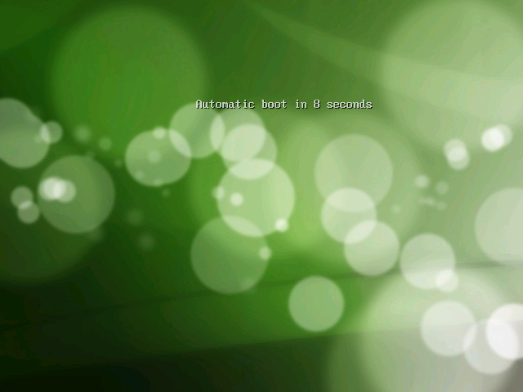
বিঃদ্রঃ আপনি যদি এই স্ক্রিনটি না দেখেন এবং আপনার পিসি যদি আগের মতই বুট করে তাহলে এটি সম্ভবত আপনার বায়োসের সিডি থেকে বুট অপশনটি নির্বাচন করা নেই। আপনার পিসি রিস্টার্ট করে F1, F2, Delete বা Escape চেপে বায়োস সেটিং - এ গিয়ে প্রাইমারী বুট ডিভাইস হিসেবে সিডি ড্রাইভ নির্বাচন করুন।

হার্ড ডিস্কে লিনাক্স মিন্ট ইনস্টল করুন
স্ক্রিনে প্রদর্শিত হওয়া অপশনগুলো হতে “Start Linux Mint” নির্বাচন করুন এবং Enter প্রেস করুন। কিছুক্ষণের মধ্যেই লাইভসিডি চালু হবে।

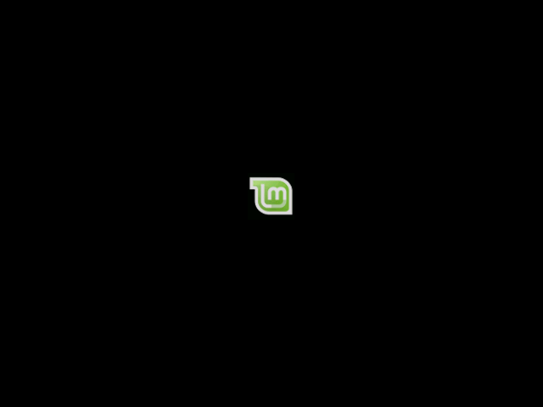
বিঃদ্রঃ আপনি যদি এভাবে চালু করতে কোন সমস্যা হয় তাহলে “Start Linux Mint in compatibility mode” নির্বাচন করুন। যখন নিচের স্ক্রিনটি দেখতে পাবেনঃ

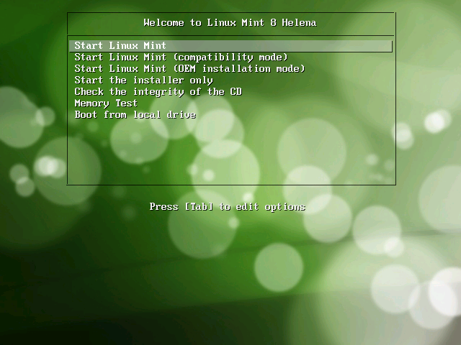
কিছুক্ষণের মধ্যেই আপনি লাইভসিডির ডেস্কটপ দেখতে পাবেনঃ

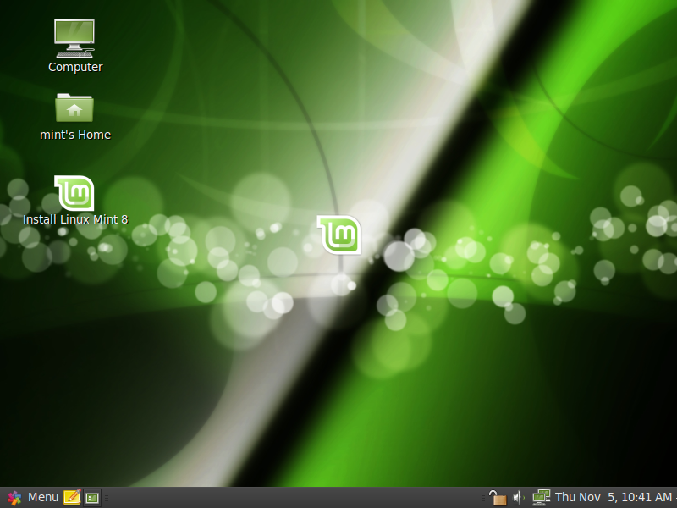
এই পর্যায়ে লিনাক্স মিন্ট কিন্তু আপনার কম্পিউটারে ইনস্টল হয়নি। এটা শুধু সিডি থেকে চলছে। আর আপনি লাইভসিডির যেই ডেস্কটপ দেখতে পাচ্ছেন, লিনাক্স মিন্ট ইনস্টলের পরও একই ডেস্কটপ দেখতে পাবেন।

আপনি ইনস্টল করার পূর্বে লিনাক্স মিন্ট পরখ করতে পারেন। তবে মনে রাখুন, আপনার হার্ডডিস্কে ইনস্টল করার পরে যে গতিতে লিনাক্স মিন্ট চলবে সিডি থেকে তার চেয়ে অনেক ধীরে চলবে এবং কারণ সিডি হল হার্ড ডিস্কের চেয়ে অনেক ধীরগতির একটি মাধ্যম।

যখন আপনি ইনস্টল করার জন্য প্রস্তুত হবেন তখন “Install” - এ ডাবল ক্লিক করুন। এখন ইনস্টলার আসবে নিচের মতঃ

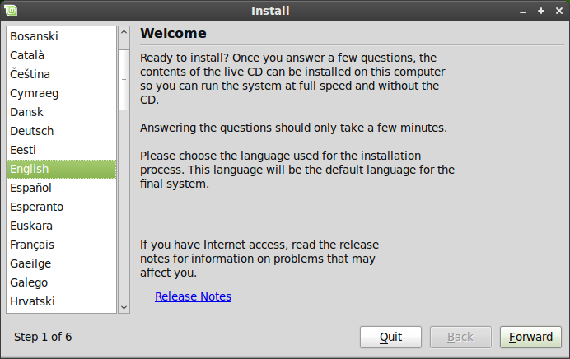
আপনি যদি এখনও রিলিজ নোট পড়ে না থাকেন আর আপনার যদি ইন্টারনেট সংযোগ থাকে তাহলে আপনার সর্বপ্রথম কাজ হওয়া উচিত হবে রিলিজ নোট পড়া। “Release Notes” লেখাটিতে ক্লিক করলেই ফায়ারফক্স চালু হবে এবং সেখানে আপনি রিলিজ নোট পড়তে পারবেন।

এখন, আপনার ভাষা নির্বাচন করে “Forward” বাটনে ক্লিক করুন।

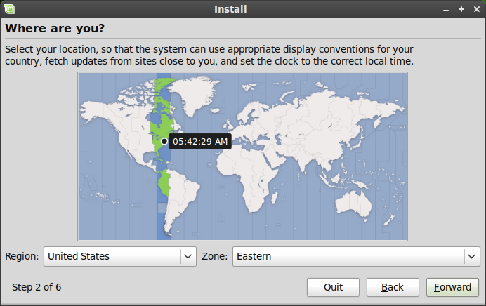
এখানে আপনি যে অঞ্চলে থাকেন সেই অঞ্চল এবং আপনার শহরের নাম নির্বাচন করুন। এই ধাপের উদ্দেশ্য হচ্ছে আপনার টাইম জোন ঠিক করা। খেয়াল করবেন যেন আপনার শহরের নাম নির্বাচন করার পর “বর্তমান সময়” ঠিক দেখায়। অতঃপর শুধুমাত্র “Forward” বাটনে ক্লিক করুন।

বিঃদ্রঃ অনেক সময় ডে-লাইট সেভিং টাইমের জন্য শহর নির্বাচন করার পরেও সময় ভুল দেখাতে পারে।

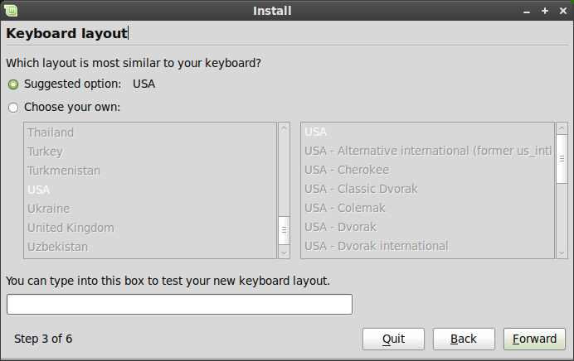
এখানে আপনাকে আপনার পছন্দের কিবোর্ড লেআউট পছন্দ করতে হবে। আপনার পছন্দের কিবোর্ড নির্বাচন করে নিচের বক্সে কিছু টাইপ করে দেখে তা যাচাই করতে পারেন।

নিশ্চিত হবার পর “Forward” বাটনে ক্লিক করুন।

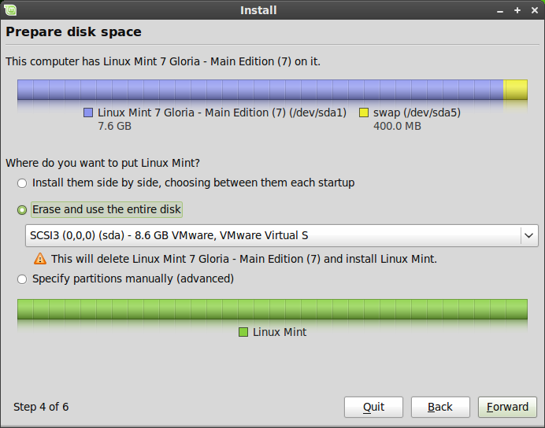
এখন আপনাকে নির্বাচন করতে হবে কোথায় লিনাক্স মিন্ট ইনস্টল করতে চান (কোন হার্ড ড্রাইভ, পার্টিশন ইত্যাদি)।
এখানে বেশ কয়েকটি অপশন থাকতে পারে। তবে আমরা এখানে “specify partitions manually” ব্যবহার করে হার্ড ডিস্ক পার্টিশন করব। এই অপশনটির মাধ্যমে আপনি নিজেই সমস্ত পার্টিশন তৈরী, সম্পাদনা বা মুছতে পারবেন। এই পদ্ধতিটি একটু জটিল এবং আপনি যদি ইতিমধ্যেই অন্য প্রক্রিয়ায় কাজটি সম্পন্ন করেন তবে আপনার নিচের লেখাগুলো পড়ার কোন দরকার নেই।

ম্যানুয়াল পার্টিশন করার পূর্বে আমাদের কিছু জিনিষ জেনে নিতে হবে।

আপনার কম্পিউটারে যে কোন তথ্য হার্ড ডিস্কের একটি নির্দিষ্ট অঞ্চলে থাকে। আপনি চাইলে আপনার হার্ড ড্রাইভটিকে নির্দিষ্ট অংশে বিভাজিত করতে পারেন এক এক অংশ এক এক কাজের জন্য। এই বিভক্ত অংশগুলোকেই বলা হয় পার্টিশন। এক একটি পার্টিশনে আপনি এক একটি অপারেটিং সিস্টেম রাখতে পারেন।
উইন্ডোজে পার্টিশনকে একটি ইংরেজি বর্ণমালা দিয়ে নামকরন করা হয় (যেমনঃ C: অথবা D:)। কিন্তু লিনাক্সে এই নামকরণ করা হয় একটু ভিন্নভাবে।

লিনাক্সে আপনার প্রথম ড্রাইভটি হল “/dev/sda”। দ্বিতীয় ড্রাইভটির নাম হল “dev/sdb”। এখানে ড্রাইভের অধীনে কোন পার্টিশনকে সংখ্যা দিয়ে নামকরণ করা হয়। যেমনঃ প্রথম ড্রাইভের একটি পার্টিশন হল “/dev/sda1”।

“specify partitions manually” নির্বাচন করে “Forward” বাটনটি প্রেস করুন।

এখন আপনি একটি লিস্ট দেখতে পাবেন যেখানে আপনার হার্ড ড্রাইভের পার্টিশনগুলোর তালিকা থাকবে।

লিনাক্স মিন্ট ইনস্টল করতে হলে আপনার কমপক্ষে দুইটি পার্টিশন থাকতে হবে। একটি সোয়াপ ঘরানার। আরেকটি ইএক্সটি৪ (EXT4)।

যদি আপনার হার্ড ড্রাইভে কোন জায়গা না থাকে নতুন পার্টিশন তৈরীর জন্য তাহলে আপনি বর্তমান যে কোন একটি পার্টিশনকেই “সম্পাদনা” করতে পারেন।

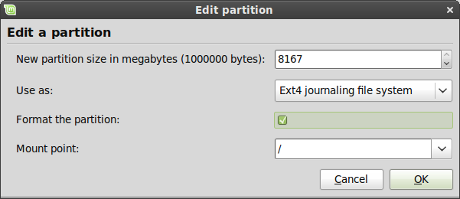
বিঃদ্রঃ সোয়াপ হচ্ছে এমন একটি পার্টিশন যেখানে হার্ড ড্রাইভ অস্থায়ীভাবে ফাইল জমা করে রাখে। সোয়াপ পার্টিশন রাখা বাধ্যতামূলক না হলেও আপনার র্যাম যদি ১ গিগার কম হয় তবে র্যামের দ্বিগুন সোয়াপ পার্টিশন তৈরী করলে আপনার কম্পিউটার অনেক দ্রুত কাজ করবে।
আপনি যখন লিনাক্স মিন্ট ইনস্টল করার জন্য একটি পার্টিশন নির্বাচন করবেন তখন কমপক্ষে ১০গিগা জায়গাসহ নির্বাচন করবেন। আপনি যদিও ৩গিগা জায়গাতেই লিনাক্স মিন্ট ইনস্টল করতে পারেন কিন্তু পরবর্তীতে সফটওয়্যার ইনস্টলের জন্য আপনার কিছু জায়গা থাকা দরকার। মাউন্ট পয়েন্ট হিসেবে “/” এবং ফাইল ফরমেট হিসেবে “Ext3 journaling file system” নির্বাচন করুন (তবে লক্ষ্য রাখবেন “/” এবং “\” সম্পূর্ণ ভিন্ন)।

লিনাক্স মিন্টের জন্য যে পার্টিশন নির্বাচন করবেন তা ফরম্যাট করে নিবেন। তবে অন্য অপারেটিং সিস্টেম যেখানে আছে সেটি ফরম্যাট করবেন না।

আপনি পরবর্তী ধাপের জন্য প্রস্তুত হয়ে গেলে “Forward” বাটনে ক্লিক করুন এবং এটিই ছিল ইনস্টলেশনের সবচেয়ে জটিল ধাপ।

বিঃদ্রঃ যদি আপনি ক্লাস্টার সাইজ সম্পর্কে কোন সতর্কীকরণ দেখেন, তবে সেটি এড়িয়ে যান।

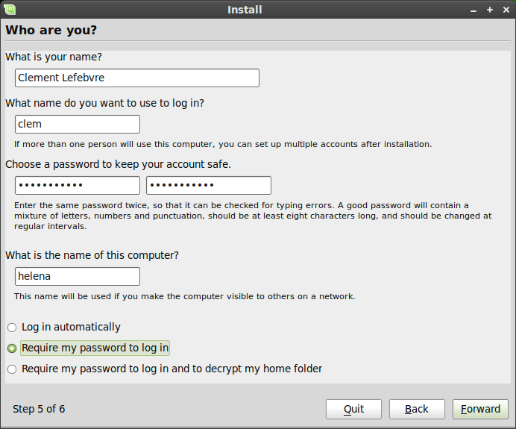
আপনার আসল নাম, ইউজারনেম এবং পাসওয়ার্ড দিন। আপনার প্রতিবার লগইন করতে এই পাসওয়ার্ড এবং ইউজারনেমের প্রয়োজন হবে। একবার ইনস্টল হয়ে গেলে আপনি অন্যদের জন্য একাউন্ট খুলে দিতে পারবেন যদি অন্যরা আপনার কম্পিউটার ব্যবহার করে।
তারপর আপনার কম্পিঊটারের একটি নামও দিতে হবে যেটি নেটওয়ার্কে ফাইল শেয়ার বা বিভিন্ন কাজে দরকার হবে। আপনি যদি কখনো নিজের কম্পিউটারকে একটি নাম দেবার কথা চিন্তা করেন তবে এখনই হল সেই সময়। আপনার পছন্দমত একটি নাম দিন।

বিঃদ্রঃ বড় হাতের অক্ষর, শূন্যস্থান এবং বিশেষ প্রতীক ব্যবহার করে ইউজারনেম বা কম্পিউটারের নাম দেয়া যাবে না।
আপনি যদি একাই এই কম্পিউটারটি ব্যবহার করেন এবং প্রতিবার লগইন করার ঝামেলা হতে মুক্তি পেতে চান তাহলে “Log in automatically” - তে টিক দিন।

প্রস্তুত হয়ে “Forward” বাটনে ক্লিক করুন।

ইনস্টলার আপনার অন্যান্য অপারেটিং সিস্টেমকে ডিটেক্ট করতে পারে এবং আপনার অনুমতি চাইতে পারে যে আপনার ব্যক্তিগত তথ্যাবলী ইম্পোর্ট করবে কি না। আপনি চাইলে অনুমতি দিতে পারেন।

এখন “Forward” - এ ক্লিক করুন।

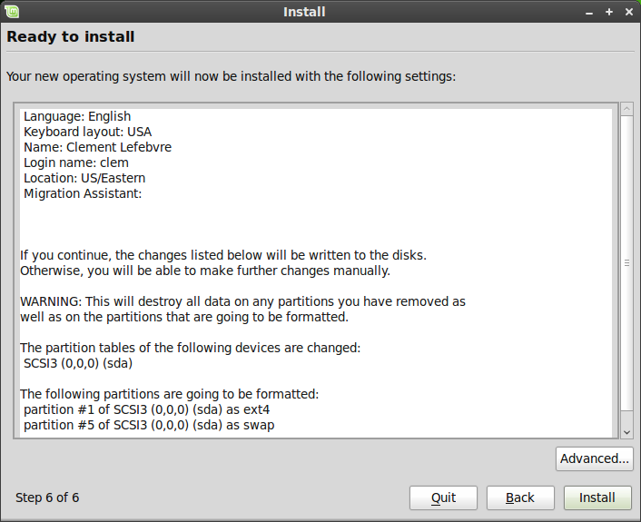
এখানে আপনি আপনার ইনস্টলেশনের সারমর্ম দেখতে পাবেন। এখন আপনি চাইলে ফিরে গিয়ে যে কোন পরিবর্তন করতে পারবেন অথবা Advanced বাটনে ক্লিক করতে পারেন।

অতঃপর “Install” বাটনে ক্লিক করুন।

ইনস্টল হতে ১০ থেকে ১৫ মিনিট সময় লাগবে।

বিঃদ্রঃ ইনস্টলের সময় ইন্টারনেট সংযোগ সক্রিয় থাকলে বিভিন্ন ফাইল ডাউনলোড করতে পারে। প্রয়োজনে ডাউনলোডের এই ধাপটি বাদ দিতে “skip” বাটনে ক্লিক করুন।

ইনস্টলেশন শেষ হলে “Restart Now” বাটনটিতে ক্লিক করুন।

স্ক্রিনে একটি বার্তা প্রদর্শিত হলে, ড্রাইভ থেকে সিডি বের করুন এবং Enter চাপুন।
আপনার পিসি এখন হার্ড ডিস্ক থেকে লিনাক্স মিন্ট বুট করতে প্রস্তুত।

বুট সিকোয়েন্স
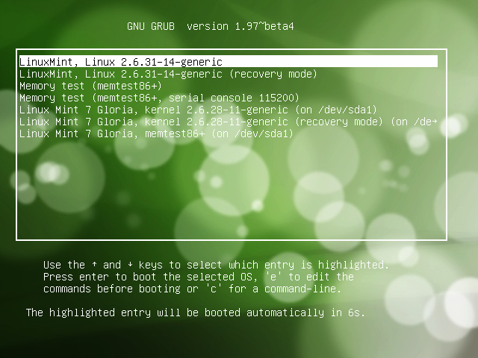

ইনস্টল সম্পন্ন হবার পরে রিবুট করলে আপনি উপরের স্ক্রিন দেখতে পাবেন। এটি হচ্ছে “বুট মেনু” যা "গ্রাব" নামক একটি সফটওয়্যারের মাধ্যমে চালু হয়। আপনার কম্পিউটারে যদি মাইক্রোসফট উইন্ডোজ কিংবা অন্য কোন অপারেটিং সিস্টেম থাকে তাহলে আপনি বুট মেনুতে সেই অপারেটিং সিস্টেমকে দেখতে পাবেন।

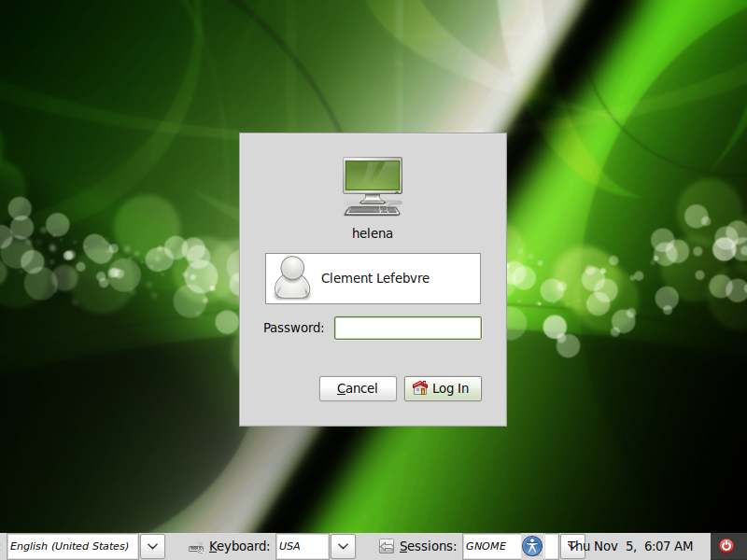
যখন লিনাক্স মিন্ট লোড করা হয়ে যাবে তখন আপনি উপরের ছবির মত একটি স্ক্রিন দেখতে পাবেন যেখানে আপনাকে ইউজারনেম এবং পাসওয়ার্ড প্রবেশ করিয়ে লগইন করতে হবে। এই স্ক্রিনটি “নোম লগইন ম্যানেজার” - এর অন্তর্ভুক্ত এবং এর নাম হচ্ছে “জিডিএম”।

বিঃদ্রঃ আপনি ইনস্টল করার সময় যে ইউজারনেম এবং পাসওয়ার্ড দিয়েছেন তাই হচ্ছে আপনার “রুট” পাসওয়ার্ড। তাই চিন্তিত হবার কোন কারণ নেই।

লিনাক্স মিন্ট ডেস্কটপ পরিচিতি

আমরা এই অংশে লিনাক্স মিন্টের কিছু প্রযুক্তি নিয়ে আলোচনা করব এবং কিছু অ্যাপ্লিকেশন সম্পর্কে জানব যেগুলো লিনাক্স মিন্টের মেইন এডিশনের অন্তর্ভুক্ত।

নোম ডেস্কটপ
“ডেস্কটপ” হচ্ছে অপারেটিং সিস্টেমের এমন একটি অংশ যেটি কম্পিউটার চালু করলে আপনি যা দেখেন তা আপনাকে প্রদর্শন করে। ডেস্কটপের কিছু প্রধান উপাদান হলঃ প্যানেল, ওয়ালপেপার, নিয়ন্ত্রণ কেন্দ্র, মেনু...ইত্যাদি।

লিনাক্স মিন্টের মেইন এডিশন “নোম” ডেস্কটপ ব্যবহার করে যা একই সাথে সুন্দর এবং শক্তিশালী।

আপনি “নোম” – এর ব্যবহার নির্দেশিকা পাবেন এই ঠিকানায়ঃ http://library.gnome.org/users/user-guide/

মিন্টডেস্কটপ

মিন্টডেস্কটপ হচ্ছে লিনাক্স মিন্টের জন্য প্রস্তূতকৃত এমন একটি টুল যা আপনার নোম ডেস্কটপে বহুল ব্যবহৃত কিছু সুবিধাকে নিজের মত করে সাজিয়ে নিতে সাহায্য করবে।

মিন্টডেস্কটপ চালু করতে “মেনু” - তে (নীচে বাঁ দিকে) ক্লিক করে “Preferences” থেকে “মিন্টডেস্কটপ” নির্বাচন করুন।

মিন্টডেস্কটপের ইন্টারফেস খুবই সন্দর এবং সহজ করে তৈরী করা হয়েছে। “ডেস্কটপ আইটেম” - এর মাধ্যমে আপনার ডেস্কটপে কি কি থাকবে তা নির্বাচন করতে পারেন।

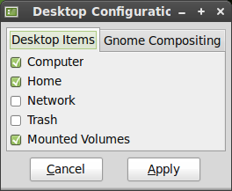
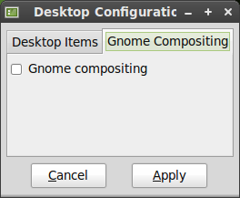
“Gnome Compositing” ট্যাবের মাধ্যমে আপনি আপনার নোম ডেস্কটপে কম্পোজিটিং এনাবল করে নিতে পারের। এতে আপনার উইন্ডোগুলো আরো বেশি নিখুঁত ভাবে দেখা যাবে। তবে নোম এর কম্পোজিট ম্যানেজার এখনও খুব বেশি উন্নত নয়। নতুন ব্যবহারকারীদের জন্য কম্পিজ বেশি উপযোগি হবে।

মিন্টমেনু
লিনাক্স মিন্টের একটি অদ্বিতীয় বৈশিষ্ট হল মিন্টমেনু। এটি সুসির “স্ল্যাব” মেনুর ধারনা নিয়ে তৈরী করা হলেও সুসির স্ল্যাব মেনুর সাথে মিন্টমেনুর অনেক পার্থক্য আছে।

আপনি চাইলে মিন্টমেনুর পরিবর্তে নোম মেনুও ব্যবহার করতে পারেন। আমরা কিছুক্ষণ পরে এই ব্যপারে আলোচনা করব কিভাবে মিন্টমেনুকে নোম মেনু দিয়ে প্রতিস্থাপন করা যায়। তবে মিন্টমেনু সম্পর্কে আপনার কিছু জানা থাকা দরকার। আপনি আগে যা ব্যবহার করেছেন মিন্টমেনু তার থেকে সম্পূর্ণই আলাদা। একবার এটি সম্পর্কে জানতে পারলে আপনার এটি ভাল অবশ্যই লাগবে।

মিন্ট মেনু চালু করতে হলে বাঁ দিকে নিচে মেনুতে ক্লিক করুন অথবা CTRL+SUPER_L (বাঁ দিকের উইন্ডোজ কি)।

মিন্টমেনু সম্পর্কে জানুন
“Places” মেনু
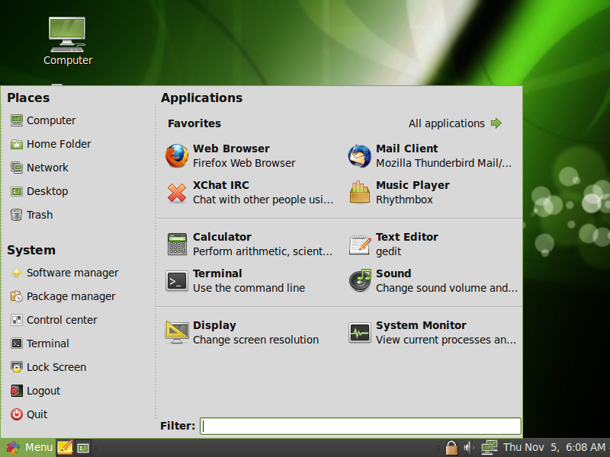
উপরে বাঁ দিকে আপনি “Places” নামে একটি মেনু দেখতে পাবেন যার নিচে পাঁচটি বাটন আছে। এই বাটনগুলোর মাধ্যমে আপনি লিনাক্স মিন্টের প্রয়োজনীয় অংশগুলোতে খুব সহজে এবং খুব দ্রুত যেতে পারবেন।
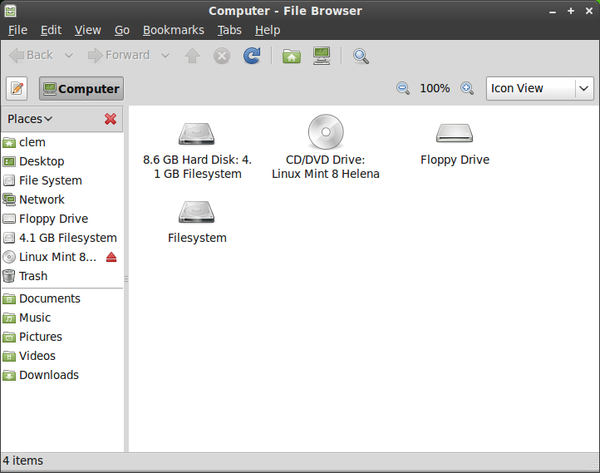
“Computer” - এর মাধ্যমে আপনি আপনার কম্পিউটারের স্টোরেজ ভলিউমগুলো দেখতে পারবেন। আপনার পার্টিশনগুলো যদি মাউন্ট করা থাকে এবং আপনার মিন্টডেস্কটপে যদি মাউন্ট করা ড্রাইভ ডেস্কটপে প্রদর্শনের জন্য নির্বাচন করা থাকে তাহলে আপনার কম্পিউটার বাটনে বেশি ক্লিক করার প্রয়োজন হবে না। কিন্তু যদি আপনি মাউন্ট করা ড্রাইভ ডেস্কটপে প্রদর্শন করতে না চান অথবা এমন কোন পার্টিশন মাউন্ট করতে চান যা বুটের সাথে নিজ থেকে মাউন্ট হয় না, তাহলে আপনার এই বাটনটাতে প্রায়ই ক্লিক করতে হবে।
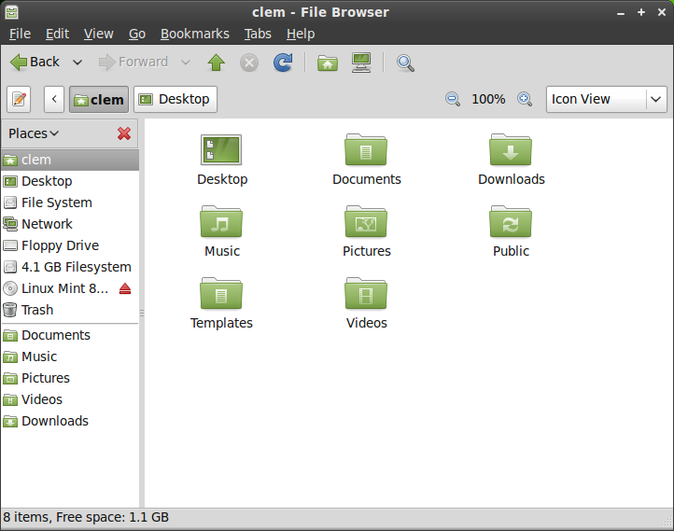
এখানে “Home” প্লেসটিকে দেখা যাচ্ছে যা আপনাকে লিনাক্স মিন্টে সবচেয়ে বেশি ব্যবহার করতে হবে। আপনি যদি নোম ব্যবহারের অভিজ্ঞতা থাকে, তাহলে আপনি সম্ভবত ডেস্কটপে থাকা “Home” বাটনে ক্লিক করে হোম ফোল্ডারে ঢুকতে বেশি অভ্যস্ত। যখন কোন উইন্ডো খোলা থাকে এবং আপনি আপনার ডেস্কটপ সম্পূর্ণ দেখতে পান না তখন মেনু থেকে সহজেই “Home” - এ ঢুকতে পারবেন।

- “Home” ফোল্ডারে আপনি আপনার সব ধরনেও ব্যক্তিগত ফাইল রাখতে পারেন। হোম ফোল্ডারে আপনার জন্য আগে থেকেই কিছু ফোল্ডার তৈরী করে রাখা হয়েছে। আপনি চাইলে সেখানে আপনার পছন্দমত ফাইল রাখতে পারেন বা নিজের প্রয়োজন মত কিছু ফোল্ডার তৈরী করে নিতে পারেন।
- “Desktop” ফোল্ডারের মাধ্যমে আপনার ডেস্কটপে বার্তমানে কি আছে তা দেখতে পারের। এখানে কোন ফাইল রাখলে আপনি ডেস্কটপেও তা দেখতে পাবেন।
- “Network” এর মাধ্যমে আপনি আপনার নেটওয়ার্কে যুক্ত কম্পিউটার, ওয়ার্কগ্রুপ, ডোমেইন ইত্যাদি দেখতে পাবেন।
- আপনি কোন ফাইল মুছলে তা “Trash” - এ জমা হবে।

আপনি যে কোন ফাইলে রাইট ক্লিক করে “Move to Trash” অথবা “Delete” - এ ক্লিক করতে পারেন। কোন ফাইল “Delete” করলে আপনি সাধারণ উপায়ে ফাইলকে উদ্ধার করতে পারবেন না। তবে “Move to Trash” নির্বাচন করলে পরবর্তীতে “Trash” - এর বাইরে অন্য কোন স্থানে ফাইলটিকে ড্র্যাগ করে আনলেই তা আবার পুনরুদ্ধার হবে। “Trash” থেকে অনেক ফাইল একত্রে মুছে ফেলতে চাইলে ট্র্যাশের ডানে অবস্থিত “Empty Trash” বাটনটিতে ক্লিক করুন।

“System” মেনু

মিন্টমেনুতে “Places” - এর নিচেই “System” মেনুর অবস্থান। এখানে ছয়টি বাটন আছে যার সাহায্যে আপনি সিস্টেম সংক্রান্ত গুরুত্বপূর্ণ কাজগুলো সম্পন্ন করতে পারবেন।

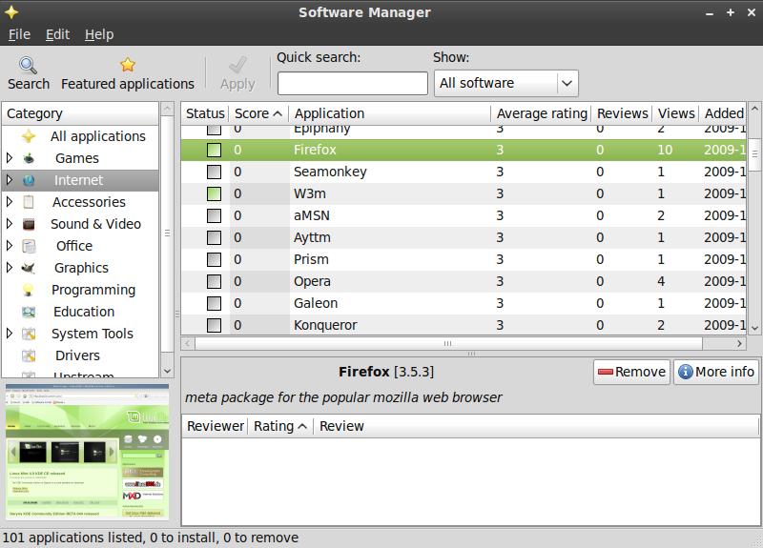

“Software Manager” বাটনটির মাধ্যমে “mintInstall” চালু হবে। এই প্রোগ্রামের মাধ্যমে আপনি লিনাক্স মিন্টে যে কোন সফটওয়্যার ইনস্টল করতে পারেন। মিন্টইনস্টল নিয়ে পরবর্তীতে আলোচনা করা হবে। আসুন এখন আমরা অন্য অপশনগুলো দেখি।

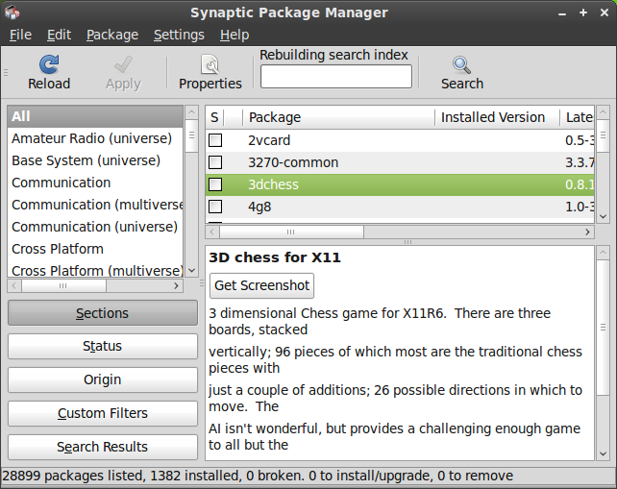
“Package Manager” বাটনটি দিয়ে “সাইন্যাপ্টিক চালু হবে। এর মাধ্যমে আপনি আপনার সিস্টেমের যে কোন প্যাকেজ আপডেট বা রিপোজিটরি থেকে নতুন প্যাকেজ ইনস্টল করতে পারবেন। যদি এই মুহূর্তে বুঝতে না পারেন তবে চিন্তার কোন কারণ নেই। আমরা কিছুক্ষণ পরে এগুলো নিয়ে বিস্তারিত আলোচনা করব।

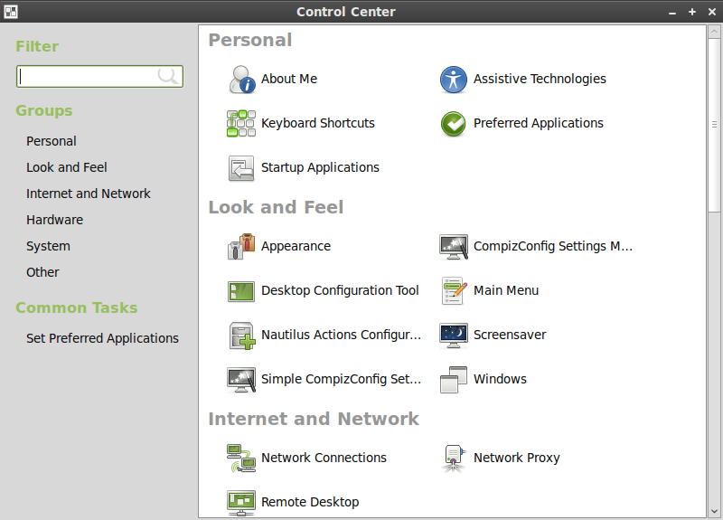
“Control Center” বাটনটির মাধ্যমে আপনি নোম কন্ট্রোল সেন্টারে যেতে পারবেন। আপনি এখান থেকে আপনার নোম ডেস্কটপের সকল অংশ কনফিগার করতে পারবেন। আমরা পরবর্তীতে এখানকার প্রতিটি অপশন সম্পর্কে আলোচনা করব।

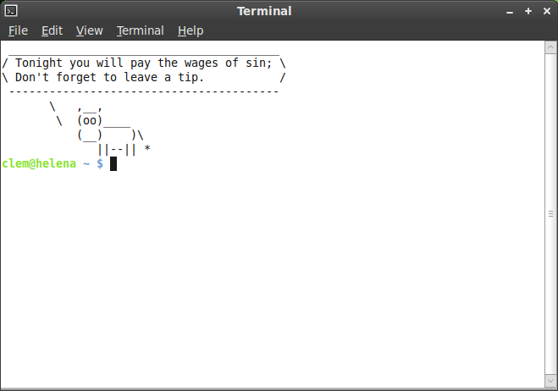
“Terminal” বাটনের সাহায্যে আপনি “টার্মিন্যাল” নামক একটি প্রোগ্রাম চালু করতে পারবেন যার সাহায্যে আপনি সরাসরি কিবোর্ড থেকে কমান্ড টাইপ করতে পারবেন। যদি আপনি উইন্ডোজ কমান্ড লাইন ব্যবহার করে থাকেন আপনি হয়ত ভাববেন এটি প্রাচীন পদ্ধতি, কারণ উইন্ডোজে টার্মিন্যাল ডস মুড থেকে আর বেশি দূর অগ্রসর হতে পারেনি এবং উইন্ডোজে কমান্ড প্রম্পট হিডেন করা থাকে। কিন্তু লিনাক্সে অবস্থা সম্পূর্ণই ভিন্ন। উইন্ডোজের সাথে লিনাক্সের অন্যতম মৌলিক পার্থক্য হচ্ছে লিনাক্সের টার্মিন্যাল অত্যন্ত পরিপূর্ণ এবং শক্তিশালী। টার্মিন্যালের মাধ্যমে আপনি কম্পিউটারের উপর সরাসরি নিয়ন্ত্রণ গ্রহন করতে পারেন। টার্মিন্যাল হয়ত লিনাক্স মিন্টের সবচেয়ে দৃষ্টিনন্দন সফটওয়্যার নয় কিন্তু টার্মিন্যাল হল এ পর্যন্ত ডেভেলপ করা লিনাক্সের সবচেয়ে শক্তিশালী সফটওয়্যার। একবার শিখে নিলে এটি ব্যবহার করা খুবই সহজ মনে হবে আপনার কাছে।

গ্রাফিক্যাল ভাবে ইস্যু করা প্রতিটি কমান্ড টার্মিন্যাল দিয়ে প্রসেস হয়ে যায়। উদাহরণস্বরূপ, আপনি যখন মিন্টমেনুতে ক্লিক করবেন আপনি টার্মিন্যালকে কিছু লিখিত কমান্ড পরিচালনার নির্দেশ দিচ্ছেন। আপনি সবসময়ই আপনার কম্পিউটারে টার্মিনাল ব্যবহার করছেন আপনার অজান্তে। পার্থক্য হল, সরাসরি আপনি কমান্ড ইস্যু করার পরিবর্তে নোম আপনার হয়ে টার্মিন্যালে কমান্ড ইনপুট করছে যেটা খুবই ভাল (কেননা কেউই চায় না শত শত কমান্ড এবং প্রোগ্রামের নাম মনে রাখতে)।

আগে হোক বা পরে আপনাকে টার্মিন্যাল ব্যবহার করতেই হবে কোন না কোন কারণে। হতে পারে যে আপনি যে কাজটি করতে চাচ্ছেন তা করার কোন গ্রাফিক্যাল পদ্ধতি নেই। কিংবা গ্রাফিক্যাল পদ্ধতির চেয়ে কমান্ড লাইন পদ্ধতিটিই সহজ। ঠিক পড়েছেন, কমান্ড লাইন পদ্ধতি অনেক ক্ষেত্রেই গ্রাফিক্যাল পদ্ধতির চেয়ে সহজ। অনেক সময় দেখা যায় একটা কমান্ড দিয়ে যেই কাজ করা যায় তাই অনেকগুলো উইন্ডো খুলে এবং অনেক ট্যাব ব্রাউজ করে গ্রাফিক্যাল পদ্ধতিতে করতে হচ্ছে। এমন ক্ষেত্রে আপনি কমান্ড লাইনকেই অধিক পছন্দ করবেন। কয়েক সপ্তাহের মাঝেই আপনি কমান্ড লাইনে সম্পূর্ণ আসক্ত হয়ে পড়বেন। ছেলেবেলায় আমাদের অনেক জিনিষই ভাল লাগত না এখন যেগুলো ছাড়া থাকার কথা চিন্তাই করা যায় না। কমান্ড লাইনও সেরকম একটি ইউটিলিটি। এটি সহজ, নিরাপদ, দ্রুত, নিখুঁত এবং বহুমুখী। সবচেয়ে বড় কথা হচ্ছে, টার্মিন্যাল ব্যবহার করা খানিকটা জটিল মনে করে সবাই, কাজেই এটা ব্যাবহার করলে সবাই আপনাকে লিনাক্স গুরু ভাববে (:P)।

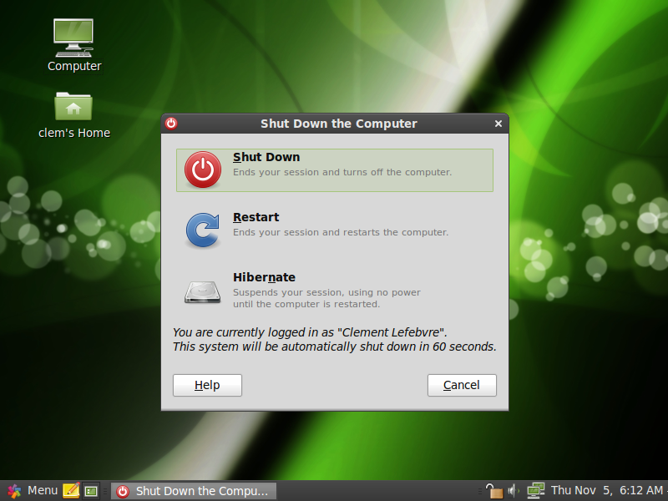
“Logout” বাটনটি দিয়ে আপনি লগআউট করতে পারবেন কিংবা ব্যবহারকারী পরিবর্তন (switch users) করতে পারবেন।

“Quit” বাটনে ক্লিক করলে আপনি একটি ডায়লগ বাক্স পাবেন যেখান থেকে আপনিঃ

- “Suspend” - এর মাধ্যমে আপনার সম্পূর্ণ সেশনকে র্যামে সেভ করতে পারেন অথবা কম্পিউটারকে স্ট্যান্ডবাই রাখতে পারবেন।
- “Hibernate” - এর মাধ্যমে আপনি আপনার সমস্ত সেশনকে হার্ড ড্রাইভে সংরক্ষণ করে কম্পিউটার বন্ধ করেতে পারেন।
- “Restart” - এর মাধ্যমে কম্পিউটার পুনরায় চালু করতে পারেন।
- “Shut Down” - এর মাধ্যমে কম্পিউটার বন্ধ হবে।

বিঃদ্রঃ CTRL+ALT+L প্রেস করে আপনি স্ক্রিন লক করতে পারেন।

“Applications” মেনু

লিনাক্স মিন্ট সিডি সংকুচিত অবস্থায় থাকে এবং আড়াই গিগা তথ্য ধারণ করে। আপনি যখন লিনাক্স মিন্ট ইনস্টল করেন তখন যেই সফটওয়্যারগুলো ইনস্টল হয় তা “ডিফল্ট সফটওয়্যার সিলেকশন” - এর অধীনে থাকে।

যেহেতু লিনাক্স মিন্টের একটি প্রধান উদ্দেশ্য হচ্ছে কর্মদক্ষতা এবং সহজ ইন্টারফেস সেজন্য কিছু সফটওয়্যার দেওয়া থাকে যাতে আপনি খুব দ্রুতই কর্মক্ষম হয়ে উঠতে পারেন।

মিন্টমেনুর ডান দিকে আপনি আপনার কম্পিউটারে ইনস্টলকৃত সকল সফটওয়্যারের তালিকা দেখতে পাবেন। এটি শ্রেনীবদ্ধ থাকে। প্রথম শ্রেণীর নাম হল “All”। এখানে আপনি সকল সফটওয়্যারের তালিকা দেখতে পাবেন।

শেষ দুটি শ্রেণী “Preferences” এবং “Administration” - এর মাধ্যমে আপনি আপনার কম্পিউটারকে ব্যবস্থাপনা এবং নিয়ন্ত্রণ করার জন্য কিছু টুল পাবেন। আমরা এগুলো নিয়ে একটু পরে আরও বিস্তারিত আলোচনা করব। এগুলোকে “Control Center” থেকেও পাওয়া যাবে।

কেন্দ্রীয় পাঁচটি শ্রেণী থেকে আপনি আপনার প্রয়োজনীয় বেশিরভাগ সফটওয়্যার পাবেন। আপনি নতুন কোন সফটওয়্যার ইনস্টল করলে নতুন শ্রেণীতে তা যুক্ত হতে পারে।

“Accessories”, মেনু থেকে আপনি যেই সফটওয়্যারগুলো পাবেন তাদের নাম এবং কার্যবিবরণী নিম্নে দেয়া হলঃ

নাম | বিবরণ
Calculator | সাধারণ হিসাব নিকাশ এর জন্য।
Character Map | সহজে বিশেষ প্রতীক কপি এবং পেস্ট করার একটি টুল।
Disk Usage Analyzer | হার্ড ড্রাইভের জায়গার ব্যবস্থাপনা করার একটি টুল।
Gnome Do | কিবোর্ড থেকে সরাসরি কোন প্রোগ্রাম বা নির্দিষ্ট কাজ চালু করার জন্য ব্যবহৃত হয়।
Manage Print Jobs | এই টুলের সাহায্যে আপনার প্রিন্টার এখন কি কাজ করছে তা জানতে পারবেন।
Passwords and Encryption keys | এই টুলের সাহায্যে আপনি আপনার কম্পিউটার এ অবস্থিত এনক্রিপশন কিগুলোর ব্যবস্থাপনা করতে পারেন।
Take Screenshot | স্ক্রিনসট নেয়ার একটি টুল। কিবোর্ডের “Print Scrn” কি দিয়েও ডেস্কটপের স্ক্রিনসট নিতে পারেন, অথবা “ALT”+”Print Scrn” - এর মাধ্যমে বর্তমান উইন্ডোর স্ক্রিনসট নিতে পারেন।
Terminal | টার্মিন্যাল।
Text Editor | একটি টেক্সক্ট এডিটর যা “gedit” নামে পরিচিত।
Tomboy Notes | নোট নেয়ার একটি অ্যাপ্লিকেশন।

“Graphics” মেনু থেকে আপনি এই সফটওয়্যারগুলো পাবেনঃ

নাম | বিবরণ
GIMP Image Editor | এই সফটওয়্যারের সাহায্যে আপনি ছবি রূপান্তর, সম্পাদনা এমন কি তৈরী করতে পারবেন। লিনাক্সে ফটোশপের সবচেয়ে ভাল বিকল্প হচ্ছে গিম্প।
OpenOffice.org Drawing | ওপেনঅফিস স্যুটের একটি অংশ।
Scanner Utility | এই টুল দিয়ে আপনি স্ক্যানার থেকে ছবি কম্পিউটারে নিতে পারেন।

“Internet” মেনুর সফটওয়্যারগুলো এক নজরে দেখে নিইঃ

নাম | বিবরণ
Firefox | একটি ওয়েব ব্রাউজার।
Giver | একটি দ্রুত ফাইল শেয়ার করার টুল।
Thunderbird | একটি ই-মেইল অ্যাপ্লিকেশন।
Pidgin | একটি ইন্টারনেট ম্যাসেঞ্জার (যা AIM, Bonjour, Gadu-Gadu, Google-Talk, GroupWise, ICQ, IRC, MSN, MySpaceIM, QQ, SIMPLE, Sametime, XMPP, Yahoo and Zephyr প্রোটকল সমর্থন করে)।
Transmission | একটি টরেন্ট ক্লায়েন্ট।

“Office” মেনুতে রয়েছেঃ

নাম | বিবরণ
Dictionary | একটি অভিধান (ইন্টারনেট সংযোগের প্রয়োজন)।
OpenOffice.org Base | একটি ডেটাবেজ অ্যাপ্লিকেশন (মাইক্রোসফট অ্যাক্সেসের বিকল্প)।
OpenOffice.org Impress | একটি উপস্থাপনা করার অ্যাপ্লিকেশন (মাইক্রোসফট পাওয়ার পয়েন্টের বিকল্প এবং PPT সমর্থন করে)।
OpenOffice.org Calc | একটি স্প্রেডশীট অ্যাপ্লিকেশন (মাইক্রোসফট এক্সেলের বিকল্পএবং XLS সমর্থন করে)।
OpenOffice.org Writer | একটি ওয়ার্ড প্রসেসর (মাইক্রোসফ ওয়ার্ডের বিকল্প এবং DOC সমর্থন করে)।

“Sound & Video” মেনুতে আপনি পাবেনঃ

নাম | বিবরণ
Brasero | সিডি/ডিভিডি বার্ন করার একটি অ্যাপ্লিকেশন। মাল্টিমিডিয়া ফাইল থেকে ব্রাসেরো অডিও সিডি তৈরী করতে পারে।
Movie Player | একটি মাল্টিমিডিয়া অ্যাপ্লিকেশন যা অধিকাংশ অডিও এবং ভিডিও ফাইল সমর্থন করে (মাইক্রোসফট মিডিয়া প্লেয়ারের বিকল্প)।
Mplayer Movie Player | একটি বিকল্প মিডিয়া প্রেয়ার। এই টুলটি ফায়ারফক্সের প্লাগিন হিসেবে ব্যবহার করা যায় যার ফলে ফায়ারফক্স অধিকাংশ মাল্টিমিডিয়া কন্টেন্ট চালাতে পারে।
Pulse Audio Device Chooser & Volume Control | পালস অডিও সাউন্ড সার্ভারকে বিন্যাস করার একটি টুল। যেমনঃ কোন শব্দধারাকে স্পিকার থেকে USB হেডসেটের মাধ্যমে বাজানোর জন্য...
Rhythmbox | একটি মিউজিক অ্যাপ্লিকেশন যা দিয়ে অনলাইন রেডিও বাজাতে পারেন, ইন্টারনেট থেকে মিউজিক স্ট্রিম করতে পারেন (এটি আইটিউনসের বিকল্প)। রিদমবক্স দিয়ে পডকাস্ট করা সম্ভব, বহণযোগ্য প্লেয়ার এবং সিডিও রিপ করতে পারেন।
Sound Recorder | একটি সাউন্ড রেকর্ডার।

“Search” ফিল্ড

আপনি যদি ভুলে যান কোন অ্যাপ্লিকেশন কোথায় আছে বা আপনি যদি কোন অ্যাপ্লিকেশন চালু করতে চান তাহলে আপনি মিন্ট মেনুর সার্চ ফিচারটি ব্যবহার করতে পারেন। মেনুতে ক্লিক করে আপনি যেই এপ্লিকেশনটি খুঁজছেন তার নাম টাইপ করতে শুরু করুন। আপনি দ্রুত সেই এপ্লিকেশনটি দেখতে পাবেন।

আপনি টাইপ করার সাথে সাথে আপনার টাইপকৃত শব্দের সাথে যেই সফটওয়্যারগুলোর নাম মিলে যায় শুধু তাদেরই দেখতে পাবেন।

আপনার টাইপ করা শব্দ যদি কোন সফটওয়্যারের নামের সাথে না মিলে তাহলে মিন্টমেনু আপনাকে কিছু সাজেশন দিবে। যেমনঃ আপনি যদি তাইপ করেন “অপেরা” আর অপেরা ওয়েব ব্রাউজার যদি ইনস্টল করা না থাকে তাহলে মিন্টমেনু আপনাকে পোর্টাল বা রিপোজিটরি থেকে ইনস্টল করে নেবার সুবিধা প্রদান করবে।

পছন্দের অ্যাপ্লিকেশন নির্বাচন করুন

স্বাভাবিকভাবেই আপনি সব অ্যাপ্লিকেশন সমানভাবে ব্যবহার করবেন না। আপনি যেই যেই অ্যাপ্লিকেশনগুলো বেশি ব্যবহার করবেন তাদের সহজে খুঁজে পাবার জন্য তা পছন্দের তালিকায় যুক্ত করতে পারেন।

মিন্টমেনু আপনাকে আপনার পছন্দের অ্যাপ্লিকেশন সহজে খুঁজে বের করার জন্য একটি বিশেষ ব্যবস্থা রেখেছে।

মিন্টমেনু থেকে আপনার পছন্দের অ্যাপ্লিকেশনের উপর রাইট ক্লিক করুন এবং “Show in my favorites” নির্বাচন করুন।
এখন আপনি যদি ফেভারিট বাটনে ক্লিক করেন তাহলে আপনার পছন্দের এপ্লিকেশনের তালিকা দেখতে পাবেন। মিন্ট ৭ থেকে কিছু জনপ্রিয় অ্যাপ্লিকেশন স্বয়ংক্রীয়ভাবে পছন্দের তালিকায় দেওয়া থাকে।

ফেভারিট মেনু চলমান থাকা অবস্থায় আপনি অ্যাপ্লিকেশনগুলোকে পুনরায় সাজাতে পারেন। ড্র্যাগ এবং ড্রপ করার মাধ্যমেও আপনি অ্যাপ্লিকেশনগুলোর অর্ডার পরিবর্তন করতে পারবেন। রাইট ক্লিক করে আপনি অ্যাপ্লিকেশনটি রিমুভ করতে পারেন পছন্দের তালিকা থেকে।

নিজস্ব শর্টকাট তৈরী করুন

আপনার যদি “পছন্দের” অ্যাপ্লিকেশনগুলোর ধারণা ভাল না লাগে, তবে আপনি চাইলেই নিজের পছন্দ মত জায়গায় (যেমনঃ ডেস্কটপ বা প্যানেল) শর্টকাট বসিয়ে নিতে পারেন। সেক্ষেত্রে মিন্টমেনু থেকে পছন্দের অ্যাপ্লিকেশনটি শুধু ডেস্কটপে ড্র্যাগ এন্ড ড্রপ করুন।

লগইন করার সাথে সাথে অ্যাপ্লিকেশন চালু করুন

লগইন করার সাথে সাথে কোন অ্যাপ্লিকেশন চালু করতে মিন্ট মেনু থেকে ঐ অ্যাপ্লিকেশনটিতে রাইট ক্লিক করে “Launch when I log in” নির্বাচন করুন। এর ফলে আপনি লগইন করার সাথে সাথে উক্ত অ্যাপ্লিকেশনটি চালু হবে। আবার একই পদ্ধতিতে অ্যাপ্লিকেশনটির স্বয়ংক্রিয়ভাবে চালু হওয়া বন্ধ করতে পারেন।

মিন্টমেনুর চেহারা পরিবর্তন করুন

আপনি বিভিন্ন পদ্ধতিতে মিন্টমেনুর চেহারা পরিবর্তন করতে পারেন। “Menu” - তে রাইট ক্লিক করে “Preferences” নির্বাচন করুন।

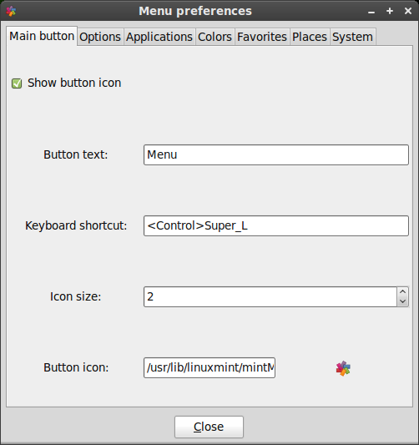

এটি হল মিন্টমেনুর কনফিগারেশন টুল। এখান থেকে আপনি মিন্টমেনুর প্রায় সবকিছুই পরিবর্তন করতে পারেন। বেশিরভাগ পরিবর্তনই সাথে সাথে ঘটবে। তবে কিছু কিছু পরিবর্তনের ক্ষেত্রে মিন্টমেনু রিস্টার্ট করার প্রয়োজন হবে। এর জন্য আপনি মেনুতে রাইট ক্লিক করে “Reload Plugins” নির্বাচন করুন।

"সাম্প্রতিক" প্লাগিনকে সক্রিয় করুন

মিন্টমেনুতে ডিফল্টভাবেই একটি প্লাগিন রয়েছে যা সক্রিয় অবস্থায় থাকে না (কেননা মেনু অনেক বড় হয়ে যায়)। এই প্লাগিনটির মাধ্যমে আপনার সম্প্রতি চালু করা ১০টি ডকুমেন্ট দেখতে পারবেন।

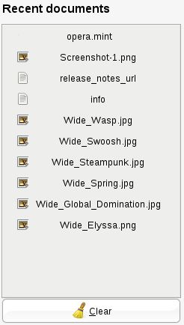
এই প্লাগিনটি সক্রিয় করতে মিন্টমেনুর preferences থেকে “Show Recent Documents” নির্বাচন করুন।

সবকিছু পূর্বের অবস্থায় ফিরিয়ে নিন

আপনি যদি মিন্টমেনুকে পূর্বের অবস্থায় অর্থাৎ ডিফল্ট অবস্থায় ফিরিয়ে নিতে চান তাহলে মিন্টমেনুতে রাইট ক্লিক করে “Remove from Panel” নির্বাচন করুন। অতঃপর টার্মিন্যালে টাইপ করুনঃ

mintmenu clean

এখন প্যানেলের খালি জায়গায় রাইট ক্লিক করে “Add to Panel” নির্বাচন করুন।.

তারপর তালিকা থেকে “mintMenu” নির্বাচন করুন।

মিন্টমেনুকে নোম মেনু দ্বারা প্রতিস্থাপন করুন

মিন্টমেনু আপনার পছন্দ না হলে আপনি নোম মেনু ব্যবহার করতে পারেন। সেজন্য নিচের পদ্ধতি অনুসরণ করুন।
মেনুতে রাইট ক্লিক করে “Remove from Panel” নির্বাচন করুন।

এখন প্যানেলের খালি জায়গায় রাইট ক্লিক করে “Add to Panel” নির্বাচন করুন।

অতঃপর “Main Menu” নির্বাচন করে নোম মেনু ব্যবহার করতে পারেন।

অ্যাপ্লিকেশন ইনস্টল/রিমুভ করা
লিনাক্স মিন্টে প্যাকেজ ম্যানেজমেন্ট

আপনি যদি প্রথম বারের মত লিনাক্স ব্যবহার করেন তবে আপনি হয়ত সফটওয়্যারকে প্যাকেজ হিসাবে দেখার ধারণার সাথে পরিচিত নন। তবে আপনি দ্রুতই প্যাকেজ ম্যানেজমেন্টের সাথে পরিচিত হয়ে উঠবেন এবং এর সুবিধাগুলোর গুনগান করবেন দ্রুত গতি, নিরাপত্তা এবং সহজবোধ্যতার জন্য।

ডেভেলপাররা লিনাক্স মিন্টকে এমনভাবে তৈরী করেছেন যেন আপনার কম্পিউটারের সব বা বেশিরভাগ হার্ডওয়্যার স্বয়ংক্রীয়ভাবে শনাক্ত করা সম্ভব হয়। যেন থার্ড-পার্টি কোন সফটওয়্যারের সাহায্য ছাড়া দৈনন্দিন কাজ করতে সমস্যা না হয় এবং সে চেষ্টা যথাসম্ভব করা হয়েছে। আপনি ইতিমধ্যেই নিশ্চয়ই লক্ষ করেছেন আপনার লিনাক্স মিন্ট ইনস্টলের সাথে একটি অফিস স্যুট, ওয়েব ব্রাউজার, প্রফেশনাল ছবি এডিটর, ইন্সট্যান্ট ম্যাসেঞ্জার, IRC ক্লায়েন্ট, ই-মেইল ক্লায়েন্ট এবং মিডিয়া প্লেয়ার দেয়া আছে (সাথে কিছু মৌলিক টুলতো আছেই)। কিন্তু চিন্তার কোন কারণ নেই। কেননা আপনি কোন কিছু চুরি করেননি। এইটাই মুক্ত সফটওয়্যারের সুবিধা। লিনাক্সের প্যাকেজ ম্যানেজমেন্টের আরও বড় সুবিধা হচ্ছে আপনি অন্য কোন সাইটে খোঁজাখুঁজি না করেই অতি সহজে আপনার প্রয়োজনীয় সফটওয়্যার সংগ্রহ করতে পারেন এবং তা বৈধভাবেই।

এখানে আলোচনা করা হবে প্যাকেজ ম্যানেজমেন্ট কিভাবে কাজ করে এবং এটি কিভাবে আপনাকে সাহায্য করতে পারে। এটি একটু দীর্ঘ, কিন্তু আশা করা যায় এই অনুচ্ছেদ আপনাকে প্যাকেজ ম্যানেজমেন্টের দর্শন এবং কেন এটিকে লিনাক্স ব্যবহারকারীরা ভাল বলে সে সম্পর্কে স্পষ্ট ধারণা প্রদান করবে। আপনার যদি তাড়া থাকে তাহলে আপনি পরবর্তী অংশে চলে যেতে পারেন যেখানে আলোচনা করা হয়েছে কিভাবে এটিকে ব্যবহার করতে হবে।

সফটওয়্যার প্রোভাইডারদের সাইট ব্রাউজ করে করে আপনার প্রয়োজনীয় সফটওয়্যার সংগ্রহ করা অনেক ঝামেলার। যেমনঃ
- সফটওয়্যারটি আপনার অপারেটিং সিস্টেমের সাথে পরীক্ষা করে দেখা হয়েছে কিনা তা জানা কঠিন বা অসম্ভব।
- এটাও জানা অসম্ভব বা কঠিন যে আপনার কম্পিউটারে ইনস্টল করা কোন সফটওয়্যারের সাথে যেটি ইনস্টল করতে যাচ্ছেন তা কনফ্লিক্ট করবে কিনা।
- আপনি কখনোই নিশ্চিত হতে পারবেন না যে, আপনি থার্ড-পার্টির যে সফটওয়্যারটি ইনস্টল করতে যাচ্ছেন তা কোন ক্ষতিকর ম্যালওয়্যার বহন করছে না। যদি ডেভেলপার আপনার পরিচিতও হয় তবুও সম্ভাবনা থেকে যায় যে ,সফটওয়্যারের কোড কেউ পরিবর্তন করে দিয়েছে।
আরও একটি সমস্যা হচ্ছে, বিভিন্ন প্রদায়কের কাছ থেকে বিভিন্ন সফটওয়্যার ইনস্টল করলে সফটওয়্যারগুলো কোন ব্যবস্থাপনা সফটওয়্যার এর অধীনে আসে না। এতে আপডেট করা খুব কঠিন হয়ে যায়। আপনি যদি থার্ড-পার্টির কোন সফটওয়্যারের উপর বিরক্ত হয়ে যান এবং রিমুভ করতে চান তা কিভাবে করবেন, যদি আপনার ইনস্টল করা প্রোগ্রামের সাথে কোন আনস্টলার না থাকে? যদি আনইনস্টলার থাকেও আপনি নিশ্চিত হতে পারবেন না যে সেটি রিমুভ করতে পারবেন কিনা বা আপনি কতবার ব্যর্থ হবেন। বাস্তবে, আপনি যখন প্রোগ্রামটির ইনস্টলার চালু করবেন, আপনি আপনার কম্পিউটারের কিছু নিয়ন্ত্রণ সম্পূর্ণ অজানা একটি প্রোগ্রামের হাতে ছেড়ে দিচ্ছেন।

সর্বপরী, যে সমস্ত সফটওয়্যার এই পদ্ধতিতে বিতরণ করা হয়, তারা অনেক ক্ষেত্রেই “স্থির” হয়। অর্থাৎ আপনার শুধু সফটওয়্যারটি নামিইয়ে নিলেই চলবে না, আপনাকে সফটওয়্যারটা চালানোর জন্য প্রয়োজনীয় DLL ফাইলগুলোও নামিয়ে নিতে হবে যেহেতু একজন থার্ড-পার্টির ডেভেলপারের পক্ষে জানা সম্ভব নয় আপনার কম্পিউটারে কোন কোন ডেটা লাইব্রেরী আছে। তাদের প্রোগ্রাম আপনার কম্পিউটারে চলবে এটা নিশ্চিত করার জন্য একমাত্র উপায় হল DLL ফাইলগুলো প্রোগ্রামের সাথে সংযুক্ত করে দেয়া। এর মানে হচ্ছে আপনাকে অনেক বড় সাইজের ফাইল ডাউনলোড করতে হবে। আর যখন একটি লাইব্রেরীকে আপডেট করতে হবে তখন ঐ লাইব্রেরীর উপর যতগুলো প্রোগ্রাম নির্ভর করে তাদের প্রত্যেকের ক্ষেত্রে আলাদাভাবে আপডেট করতে হবে। এতে অনেক বেশি আপডেট করতে হবে এবং অনেক ক্ষেত্রে ডুপলিকেট ফাইল তৈরী হবে।

লিনাক্স মিন্ট তথা সকল গুণহ/লিনাক্স অপারেটিং সিস্টেমে সফটওয়্যার ম্যানেজ করার প্যাকেজ ম্যানেজার ব্যবহার করা হয় বিভিন্ন সমস্যা হতে পরিত্রাণের জন্য। প্যাকেজ ম্যানেজারের মাধ্যমে নিরাপদভাবে সফটওয়্যার ইনস্টল এবং রিমুভ করার প্রচলন শুরু হয় ১৯৯০ সালের থেকে।

সফটওয়্যার প্রথমে তার ডেভেলপার দ্বারা লিখিত হয়। ডেভেলপাররা নিজের লেখা প্রোগ্রাম নিয়ে সন্তুষ্ট হলে বা প্রয়োজনীয় আপডেট সম্পাদন করে সোর্স কোড উন্মুক্ত করে দেন। তারা সফটওয়্যারের সাথে প্রদত্ত গাইডে উল্লেখ করেন কোন কোন লাইব্রেরী এবং কোন কোন প্রোগ্রামের সাহায্য নেয়া হয়েছে উক্ত প্রোগ্রামটি লিখতে। কিছু ব্যতিক্রম ছাড়া (এটিআই, এনভিডিয়া বা এডোবি) প্রায় সবাই প্রকৃত সোর্স কোডই উন্মুক্ত করে দেন যাতে সবাই তার কোড দেখে প্রয়োজনীয় সংশোধন করতে পারেন বা পরিবর্তন আনতে পারেন। এতে তার কোড আরো বেশি মজবুত হয়। আর বিশ্বের সবাই যখন কোন সফটওয়্যারের কোড দেখতে পান তখন সেখানে ম্যালওয়্যার প্রবেশ করানো প্রায় অসম্ভব।

সফটওয়্যারটি তারপর আসে প্যাকেজ মেন্টেনারদের কাছে, যারা হয় স্বেচ্ছাসেবক বা বেতনভুক্ত কর্মচারী কোন লিনাক্স কোম্পানির। তাদের কাজ হল কোন সফটওয়্যারকে ঐ ডিস্ট্রিবিউশনের এর জন্য কম্পাইল করা, টেস্ট করা, কোন সমস্যা হলে তা সমাধান করা এবং সফটওয়্যারটিকে প্যাকেজ করা যাতে মেশিন সফটওয়্যারটিকে পড়তে পারে। প্যাকেজের মধ্যে এক্সিকিউটেবল প্রোগ্রাম, কনফিগারেশন প্রোগ্রাম, প্যাকেজ ব্যবস্থাপক এবং সফটওয়্যারটি কিভাবে ইনস্টল করতে হবে তার নির্দেশনা থাকে। এখানে স্থির লাইব্রেরী থাকে না। কারণ তার কোন দরকার নেই। লাইব্রেরীগুলো অন্যান্য প্যাকেজ থেকেই নেওয়া হয়, ফলে সেগুলোর নাম হয় শেয়ারড লাইব্রেরী। আপনার প্যাকেজ ম্যানেজমেন্ট সফটওয়্যারটি আগে থেকেই জানবে যে কোন সফটওয়্যার ইনস্টল করতে আগে কোন লাইব্রেরী ইনস্টল করা লাগবে কি না। কারণ সফটওয়্যারের সাথে যে নির্দেশনা থাকে সেখানেই এই বিষয়ে উল্লেখ থাকে। বিশেষভাবে প্রস্তুতকৃত এই ফাইলগুলোকে একটি বিশেষ সার্ভারে নিয়ে যাওয়া হয় যার নাম হল সফটওয়্যার রিপোজিটোরি।

আপনার যেই ফাইলটি দরকার তা আপনি রিপোজিটোরি থেকেই সংগ্রহ করতে পারেন। রিপোজিটোরি হল একটি নিশ্ছিদ্র নিরাপত্তা ব্যবস্থা। কারণ এখানে প্রতিটি প্যাকেজের বিশেষ নিরাপত্তা সনদ থাকে যা আপনার প্যাকেজ ম্যানেজার পরীক্ষা করবে। প্রতিটা প্যাকেজের একটি GPG কি (key) থাকে যা আপনার প্যাকেজ ম্যানেজার পরীক্ষা করে দেখবে ফলে আপনার প্রতিটা ইনস্টল হবে অত্যন্ত নিরাপদ। এমনকি আপনার প্যাকেজ ম্যানেজার MD5 sumও পরীক্ষা করবে যেন ডাউনলোড করার সময় কোন সমস্যা হলে তা নির্ণয় করা যায়। যেমন আমরা করেছিলাম লাইভ সিডি ডাউনলোড করে। দেখুন কিভাবে প্যাকেজ ম্যানেজার আপনার জন্য সব কিছু করে দিচ্ছে। আপনি শুধু আরাম করে বসে থাকবেন। আর প্যাকেজ ম্যানেজার সফটওয়্যারটি ডাউনলোড করবে, সফটওয়্যারটি নিখুঁত ভাবে ইনস্টল করার নির্দেশনা অক্ষরে অক্ষরে পালন করবে, সব ডিপেন্ডেন্সি সঠিক নির্দেশে ডাউনলোড করবে এবং ইনস্টল করবে। এখানে কোন মানবীয় ভুলের সুযোগ নেই - যদি প্যাকেজটি মেন্টেনারের কম্পিউটারে কাজ করে তবে আপনার কম্পিউটারেও কাজ করবে। কারণ হুবুহু একই পদ্ধতি দুই জনের কম্পিউটারেই এই অনুসরণ করা হয়েছে।

যখন কোন সফটওয়্যারকে আপডেট করতে হবে তখন আপনার প্যাকেজ ম্যানেজার রিপোতে থাকা সর্বশেষ ভার্সনের সাথে আপনার কম্পিউটারে থাকা পুরাতন ভার্সনের তুলনা করবে এবং আপনার সিস্টেম ভালভাবে চলার জন্য প্রয়োজনীয় সকল কাজ করবে। সুতরাং BestSoft এর 2.4 ভার্সন যদি রিপোতে থাকে আর আপনার কম্পিউটারে থাকে 2.3 তাহলে প্যাকেজ ম্যানেজার এই দুটি ভার্সনের তুলনা করবে এবং আপনাকে লেটেস্ট ভার্সন ইনস্টল করতে অনুরোধ করবে। একই সাথে নতুন ভার্সনের জন্য কোন ডিপেন্ডেন্সি দরকার হলে সেটিও ডাউনলোড করবে।

অসাধারণ, তাই না? আরও আছে।

মানুষ ভুল করতেই পারে কিন্তু কম্পিউটার করে না। ধরুন, দুর্ঘটনাবশত আপনি গ্রাফিক্স ড্রাইভারটি ইনস্টল করে ফেললেন অন্য হার্ডওয়্যারের জন্য এবং এতে কোন কিছু সমস্যা হল। এরকম আমাদের সবারই হতে পারে। অথবা কোন সফটওয়্যারে বাগ দেখা গেল বা আপনার পছন্দের কোন ফিচার মুছে ফেলা হল ডেভেলপার দ্বারা কোন কারণে। এই সমস্যাগুলো প্যাকেজ ম্যানেজারের আরো শক্তিশালী কিছু দিক আমাদের সামনে তুলে ধরবে। যেহেতু আপনার প্যাকেজ ম্যানেজার যখন যা করে তার রেকর্ড রেখে দেয় সেহেতু এটি পরিষ্কার এবং সম্পূর্ণভাবে ইনস্টলেশনকে পিছনে ফিরিয়ে নিতে পারে। এটি নিশ্চিত করবে যে একটি প্যাকেজ মুছে দিলে অন্য কোন প্যাকেজ এটির উপর নির্ভর করে কিনা। এমনকি আপনি প্যাকেজ ম্যানেজারকে বলে দিতে পারবেন কোন নির্দিষ্ট প্যাকেজ এটি আপডেট করবে বা করবে না। কারণ আপনি প্যাকেজগুলো যেমন আছে তেমনই পছন্দ করছেন। সবশেষে, এই প্রক্রিয়াটাই বহুবার পরীক্ষিত। যেহেতু আপনি এক বিশাল লিনাক্স সমাজের অংশ যারা একই রিপোজিটোরি ব্যবহার করছে, তাই কোন কিছু ভুল হলে তা আপনি আগে জানতে পারবেন। তাছাড়া কোন সমস্যা দেখা দিলে তা মুহুর্তেই সমাধানও হয়ে যায়। প্রকৃতপক্ষে গুণহ/লিনাক্স - এর সফটওয়্যার বিতরণ ব্যবস্থা বিশ্বাসের উপর ভিত্তি করে গড়ে উঠেছে। সেজন্যই ডেভেলপারগণ নিজস্ব ওয়েবসাইটে তার তৈরী সফটওয়্যারটির সোর্সকোড দিয়ে দিচ্ছেন। সেজন্যই বিভিন্ন আলোচনামূলক ফোরামে সেগুলো নিয়ে আলোচনা হচ্ছে। আপনি যে সফটওয়্যারটি ব্যবহার করছেন সে সম্পর্কে আপনি নিশ্চিত থাকতে পারেন কারণ শুধুমাত্র নিশ্ছিদ্র নিরাপত্তা ব্যবস্থাই নয়, কোনকিছু ভুল হলে সবাই সেটি নিয়ে কথা বলবে!
আসুন দেখি আমাদের সমস্যাগুলো এবং সেগুলো কিভাবে সমাধান করেছিঃ
- সফটওয়্যারটি আপনার অপারেটিং সিস্টেমের সাথে পরীক্ষা করে দেখা হয়েছে কিনা তা জানা কঠিন বা অসম্ভব।
  - আপনি জানেন আপনি প্যাকেজ ম্যানেজার দিয়ে যে সফটওয়্যার ইনস্টল করছেন তা প্যাকেজ মেন্টেনার এবং পরীক্ষক দল দ্বারা পরীক্ষা করে দেখা হয়েছে। তারা এখানে কোন ভুল করবেন না। কারণ এটি তাদের নীতিবিরুদ্ধ, শুধু তাই নয়, কোন ভুল করলে তাঁরা প্রচুর ই-মেইল পাবে।
- এটা জানাও অসম্ভব বা কঠিন যে আপনার কম্পিউটারে ইনস্টল করা কোন সফটওয়্যারের সাথে যেটি ইনস্টল করতে যাচ্ছেন তা কনফ্লিক্ট করবে কিনা।
  - প্যাকেজ ম্যানেজাররা তাদের সর্বোচ্চ চেষ্টা সর্বদাই করেন যেন কোন সফটওয়্যার অন্য কোন সফটওয়্যারের সাথে কনফ্লিক্ট না করে। কিন্তু তাঁদেরও ভুল হতে পারে। তবে আশার কথা হল তাঁদের ভুলগুলো সাথে সাথেই কেউ না কেউ ধরিয়ে দিবে ফলে আপনি এমন কোন সমস্যাতে পরবেন না যা সমাধান করা হয়নি। আপনি যদি বেটা টেস্টার না হন তাহলে আপনি কখনোই লিনাক্সে এরকম ঝামেলার মুখোমুখি হবেন না।
- আপনি কখনোই নিশ্চিত হতে পারবেন না যে, আপনি থার্ড-পার্টির যে সফটওয়্যারটি ইনস্টল করতে যাচ্ছেন তা কোন ক্ষতিকর ম্যালওয়্যার বহন করছে না।
  - রিপো সার্ভারগুলো স্বনামধন্য প্রতিষ্ঠানের হয়ে থাকে। তারা নিজেরাই অনেক ধরনের নিরাপত্তামূলক ব্যবস্থা নেয়।এছাড়াও আছে নিরাপত্তা সনদ এবং GPG কি। যদি কিছু ভুল হয়, আপনার প্যাকেজ ম্যানেজার আপনাকে সমস্যাটি সম্পর্কে জানাবে।
- সফটওয়্যারটি (সম্পূর্ণরূপে )মুছে ফেলা প্রায় অসম্ভব।
  - যেহেতু প্যাকেজ ম্যানেজার সকল পরিবর্তনগুলোর স্মৃতি মনে রাখে তাই এটি সম্পূর্ণভাবে কোন সফটওয়্যার রিমুভ করতে সক্ষম। একই সাথে এটি নিশ্চিত করবে কোন প্যাকেজ যেটা ঐ লাইব্রেরীর উপর নির্ভর করে সেই লাইব্রেরী যেন মুছে না যায়।
- স্থির প্যাকেজগুলো অনেক বড়।
  - আপনি যেহেতু প্যাকেজ ম্যানেজার ব্যবহার করছেন, আপনাকে তখনই স্ট্যাটিক লাইব্রেরী ডাউনলোড করতে হবে যখন আর কোন শেয়ারড বিকল্প থাকবে না। যদি আপনার কোন প্রোগ্রামের জন্য নতুন লাইব্রেরী দরকার হয়, আপনার প্যাকেজ ম্যানেজার আপনাকে জানিয়ে তা ইনস্টল করবে। আপনাকে একবারই সব লাইব্রেরী ডাউনলোড করতে হবে, কারণ সিস্টেমের সকল প্রোগ্রামই লাইব্রেরী শেয়ার করবে। যদি আপনি নির্ভরশীল সর্বশেষ সফটওয়্যারটিও মুছে ফেলেন, শুধুমাত্র তখনই আপনি কোন লাইব্রেরী মুছতে পারবেন। যদিও আপনি কখনোই তা চাইবেন না। কারণ পরবর্তীতে আপনার ঐ লাইব্রেরী অন্য কোন প্রোগ্রাম এর জন্য দরকার হতে পারে।
- এখনও সন্তুষ্ট নন?
  - ঠিক আছে! আপনার যদি আসলেই প্যাকেজ ম্যানেজমেন্ট সম্পর্কে কোন জানার আগ্রহ থাকে তাহলে কোন ফোরামে আপনার প্রশ্ন পোস্ট করুন বা অভিজ্ঞদের সাহায্য চান। আমি আপনাদের আবারও মনে করিয়ে দিতে চাই যে গুণহ/লিনাক্স - এ প্যাকেজ বিতরণ হয়ে বিশ্বাস এর উপর ভিত্তি করে। তাই যদি কোন সমস্যা হয়, তবে সবাই আপনার কথা শুনতে চাইবে।

শেষ কথা হল, আপনি হয়ত শুনেছেন যে লিনাক্স এখনও শেষ হয়নি, আপনি যদি লিনাক্স ব্যবহার করেন তাহলে আপনি একজন বেটা টেস্টার, অথবা লিনাক্স সফটওয়্যার অস্থিতীশীল। এগুলো অর্ধসত্য। “লিনাক্স” কখনোই “সমাপ্ত” হবে না। কোন প্রধান ডিস্ট্রোই সমাপ্ত হবে না। লিনাক্স কার্ণেল থেকে আপনার স্ক্রিণের ছবিগুলো সবসময়ই কোন না কোন রকম ডেভেলপমেন্টের মাঝে থাকবে। কারণ প্রোগ্রামাররা সবসময়ই আমাদের সর্বশেষ সফটওয়্যার দেবার জন্য কাজ করে যাচ্ছে। এর মানে এই না যে আমাদের কাছে যে সফটওয়্যারগুলো আছে তা খারাপ বা নিম্নমানের। লিনাক্সের ভিত্তি সিস্টেমকে আজ দুই যুগ ধরে অনেক ধরনের পরিবর্তন করা হয়েছে। এটি এখন খুবই পরিণত, স্থায়ী এবং পরিক্ষীত। যদিও আপনার ব্যবহৃত সকল সফটওয়্যারেরই অস্থীতিশীল ভার্সন রয়েছে, আপনি সেগুলো ব্যবহার করতে চাইবেন না কারণ আপনি বেটা টেস্টার নন। আপনার রিপোজিটোরিতে থাকা সকল সফটওয়্যারই খুবই শক্তিশালী এবং দীর্ঘস্থায়ী যতক্ষণ না আপনি আপনার নিজের রিপোকে কোন বেটা টেস্টারের রিপো দ্বারা প্রতিস্থাপন করেন। আর যদি আপনি তা করেন, তাহলে তো আপনি বেটা টেস্টারই হয়ে গেলেন।

তাহলে আমরা বলতে পারি, আপনি যখন লিনাক্স মিন্টে অপেরা, রিয়েল প্লেয়ার বা গুগল আর্থ ইনস্টল করছেন, আপনি সেগুলো গুগল, অপেরা বা রিয়েল থেকে সরাসরি পাচ্ছেন না। যদিও মূল সফটওয়্যারটি এসেছে ডেভেলপারদের কাছ থেকেই, কিন্তু তাদের ঠিকভাবে প্যাকেজ করার পরেই আপনি ব্যবহার করতে পারছেন। তাই অন্যভাবে বলতে গেলে বলতে হয়, আপনাকে কখনোই অন্য কোন সাইটে গিয়ে সফটওয়্যারের খোঁজ করতে হবে না। আপনি সবই পাবেন লিনাক্স এই। আপনার যা করতে হবে তা হল কোন সফটওয়্যারটি ইনস্টল করবেন তা নির্বাচন করা।

লিনাক্স মিন্ট মিন্টআপডেট নামক একটি টুলের সাহায্যে নিজেকে আপডেট করবে। মিন্টআপডেট শুধুমাত্র সিস্টেমকেই আপডেট করে না, এটি সিস্টেমে ইনস্টল করা সকল সফটওয়্যারও আপডেট করে।

অনেক কথা হল, তাই না!

কিছু জনপ্রিয় সফটওয়্যার যা মিন্টে নেই তা হচ্ছে অপেরা, গুগল আর্থ, রিয়েল প্লেয়ার, স্কাইপ এবং এডোবি রিডার। আপনি গেম ও যোগ করে নিতে পারেন (লিনাক্সের জন্য অনেক ভালো গেম পাওয়া যায়। আপনি gnome-games দিয়ে শুরু করতে পারেন)।

মিন্টইনস্টল, সফটওয়্যার ম্যানেজার

লিনাক্স মিন্টে কোন সফটওয়্যার ইনস্টল করার সবচেয়ে সহজ উপায় হল মিন্টইনস্টল ব্যবহার করা। এটি তৈরী হয়েছে আমাদের এতক্ষণ আলোচনা করা প্যাকেজ ম্যানেজিং প্রযুক্তির উপর ভিত্তি করে। কিন্তু এটি প্যাকেজের পরিবর্তে প্রোগ্রাম ইনস্টল করতে দেয় বলে এটি আরো সহজে ব্যবহার করা যায়।

মিন্টমেনুতে ক্লিক করে “Software Manager” নির্বাচন করুন।

সফটওয়্যার ম্যানেজারের সাহায্যে আপনি লিনাক্স মিন্টের জন্য সরবরাহকৃত সফটওয়্যারসমূহ দেখতে পাবেন। আপনি সফটওয়্যার শ্রেণীবদ্ধভাবে, কিওয়ার্ড দিয়ে, জনপ্রিয়তা এবং রেটিং - এর ভিত্তিতেও খুঁজতে পারবেন। সফটওয়্যার ম্যানেজার নিজেকে স্বয়ংক্রীয়ভাবে একটি পোর্টালের সাথে সমন্বিত করে নেয় যার নাম হল লিনাক্স মিন্ট সফটওয়্যার পোর্টাল। পোর্টালে লগইন করে আপনি সফটওয়্যারের রিভিউ এবং রেটিং দিতে পারেন।

মিন্টইনস্টল হতে “Featured applications” - এ ক্লিক করলে সবচেয়ে বেশি জনপ্রিয় কিন্তু আপনার কম্পিউটারে ইনস্টল করা নেই এমন সফটওয়্যারের তালিকা দেখাবে এবং আপনি সেগুলো সহজেই ইনস্টল করতে পারবেন।

লিনাক্স মিন্টের পোর্টাল ব্রাউজ করতে ভিজিট করুন http://www.linuxmint.com/software

মিন্টমেনু

আপনি কি খুঁজছেন তা যদি জেনে থাকেন, তাহলে আপনাকে আর কিছুই করতে হবে না। শুধু মিন্টমেনুতে সফটওয়্যারটির নাম টাইপ করুন আর সেখান থেকে ইনস্টল করে নিন।

যেমন “gftp” ইনস্টল করার জন্যঃ
- CTRL+Super_L চেপে মিন্টমেনু চালু করুন
- টাইপ করুন “gftp”
- “Up” অ্যারো চেপে “Install gftp” নির্বাচন করুন
- অতঃপর Enter চাপুন

সবই প্যাকেজ ম্যানেজমেন্টের অসাধারণত্ব।

সাইন্যাপ্টিক এবং APT

আপনি যদি একই সাথে অনেকগুলো সফটওয়্যার ইনস্টল করতে চান অথবা এমন কিছু ইনস্টল করতে চান যা সফটওয়্যার পোর্টাল বা সফটওয়্যার ম্যানেজারে নেই তাহলে আপনি দুইভাবে কাজটি করতে পারেন। গ্রাফিক্যালি “সাইন্যাপ্টিক” - এর মাধ্যমে বা কমান্ড লাইন পদ্ধতিতে “APT” - এর মাধ্যমে।

আসুন দেখি আপনি কিভাবে “অপেরা” (ফায়ারফক্সের বিকল্প ওয়েব ব্রাউজার) ইনস্টল করতে পারেন।

মিন্টমেনু চালু করে “Package Manager” নির্বাচন করুন।

সার্চ বাক্সে ক্লিক করে “অপেরা” টাইপ করুন। এখন যে লিস্ট আসবে সেখান থেকে Opera Web Browser খুঁজে বের করুন। পাশের চেক বক্সেটি “Mark for Installation” হিসেবে চেক করুন। এরপর “Apply” বাটনে ক্লিক করুন।

এতো গেল গ্রাফিক্যাল পদ্ধতি, আসুন দেখি কমান্ড লাইন এর সাহায্যে কিভাবে অপেরা ইনস্টল করতে পারি APT – এর মাধ্যমে।

মিন্টমেনুতে ক্লিক করে “Terminal” নির্বাচন করি। তারপর নিচের কমান্ডটি টাইপ করিঃ

apt install opera

বিঃদ্রঃ APT আর সাইন্যাপ্টিক একই সাথে কাজ করতে পারে না কারণ সাইন্যাপ্টিক কাজ করার সময় APT ব্যবহার করে। একই কথা মিন্টইনস্টলের ক্ষেত্রেও প্রযোজ্য।

আপনি ইতিমধ্যেই দেখতে পেয়েছেন APT ব্যবহার করা অত্যন্ত সহ কিন্তু এটি গ্রাফিক্যাল নয়। সেটি অবশ্য কোন সমস্যা নয়। আপনি যেহেতু লিনাক্স ব্যবহার করছেন কিছু কিছু ক্ষেত্রে আপনি দ্রুত কাজ করাকেই সবচেয়ে বেশি পছন্দ করবেন। অপেরা ইনস্টল করার জন্য APT এর চেয়ে সহজ আর কিছু হতে পারে না।

সফটওয়্যার ম্যানেজারের সাথে সাইন্যাপ্টিক/APT - এর মূল পার্থক্য হল সাইন্যাপ্টিক/APT প্যাকেজ নিয়ে কাজ করে যেখানে সফটওয়্যার ম্যানেজার সফটওয়্যার নিয়ে কাজ করে। অপেরা ইনস্টল করার ক্ষেত্রে আপনার প্যাকেজের নাম আর সফটওয়্যারর নাম একই হয়ে গিয়েছে। কিন্তু অনেক ক্ষেত্রেই তা হবে না। আপনি হয়ত জানবেন না আপনি যেই সফটওয়্যারটা ইনস্টল করতে চাচ্ছেন তা কি কি প্যাকেজের উপর নির্ভরশীল। এমনও হতে পারে আপনার হয়ত সেই নির্দিষ্ট প্যাকেজ নিয়ে কাজ করার অনুমতি নেই।

কিন্তু সফটওয়্যার ম্যানেজার আপনাকে নির্দিষ্ট সফটওয়্যারটি ইনস্টল করে দিবে। এটি প্যাকেজ শুধুমাত্র রিপোজিটোরি থেকেই খোঁজ করবে না, এটি ইন্টারনেটের অন্য স্থান থেকেও খোঁজ করবে।

আপনি সফটওয়্যার ম্যানেজার ব্যবহার করতে পারেন দুটি কারণেঃ
- যদি APT/সাইন্যাপ্টিক ব্যবহারে আপনি অভ্যস্ত না হন।
- আপনি যদি অ্যাপ্লিকেশন ইনস্টল করতে চান অন্য কোন টুলের সাহায্য না নিয়ে।

অ্যাপ্লিকেশন রিমুভ করা

মিন্টমেনু

লিনাক্স মিন্টে অ্যাপ্লিকেশন রিমুভ করা খুবই সহজ। আপনি যে অ্যাপ্লিকেশনটি রিমুভ করতে চার মিন্ট মেনু থেকে ঐ অ্যাপ্লিকেশনটিতে রাইট ক্লিক করে “Uninstall” নির্বাচন করুন।

মিন্টমেনু প্যাকেজ আর ডিপেন্ডেন্সিকে নিজে থেকেই খুঁজে বের করবে।

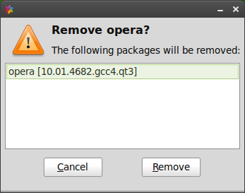
এখন “Remove” বাটনে ক্লিক করে অ্যাপ্লিকেশনটি রিমুভ করুন।

APT

আপনি APT - এর সাহায্যেও অ্যাপ্লিকেশন রিমুভ করতে পারেন। এটি কমান্ড লাইন পদ্ধতি কিন্তু তারপরও এই পদ্ধতিটি অত্যন্ত সহজঃ

মিন্টমেনুতে ক্লিক করে “Terminal” চালু করুন। এখন নিচের কমান্ডটি টাইপ করুনঃ
apt remove opera
ব্যস হয়ে গেল। এই একটি লাইনের মাধ্যমেই অপেরা রিমুভ হয়ে গিয়েছে।

সাইন্যাপ্টিক

প্যাকেজ রিমুভ করতে সাইন্যাপ্টিক ব্যবহার করতে পারেন... আসুন দেখি কিভাবে করবেন।

মিন্টমেনু থেকে “Package Manager” চালু করুন।

“Search” থেকে “opera” খুঁজুন। অতপর “opera” প্যাকেজটিতে রাইট ক্লিক করে প্যাকেজটি “Mark for Removal” হিসেবে চিহ্নিত করুন এবং “Apply” বাটনে ক্লিক করুন।

আপনার সিস্টেম এবং অ্যাপ্লিকেশন আপডেট করুন
যদি আপনার কম্পিউটারে থাকা কোন সফটওয়্যারের নতুন ভার্সন পাওয়া যায় আপনি চাইলে সেই ভার্সনে আপনার ইনস্টলকৃত সফটওয়্যারটি আপগ্রেট করতে পারেন। আপডেটটি হতে পারে অপারেটিং সিস্টেমের একটি নিরাপত্তা আপডেট, হতে পারে কোন উপস্থিত লাইব্রেরীর উন্নতি অথবা ফায়াফরক্সের নতুন কোন ভার্সন। আপনার সিস্টেম প্যাকেজের উপর ভিত্তি করে গড়ে উঠেছে এবং সম্পূর্ণ সিস্টেম বা সিস্টেমের কোন একটি অংশ এই প্যাকেজ আপডেট করার মাধ্যমে আপডেট করা যায়। আপডেট করার অর্থ হল বর্তমান ভার্সনকে একটি উন্নত ভার্সন দ্বারা প্রতিস্থাপন করা।

আপডেট করার অনেকগুলো পদ্ধতি আছে কিন্তু একটি পদ্ধতি অনুসরণ করা বাঞ্চনীয়।

কমান্ড লাইনের সাহায্যে মাত্র একটি কমান্ড (“apt upgrade”) দিয়ে আপনি আপনার সব প্যাকেজ আপডেট করে নিতে পারেন। অথবা আপনি সাইন্যাপ্টিক থেকেও আপডেট করতে পারেন কিন্তু তা কখনোই করা উচিত হবে না কারণ সাইন্যাপ্টিক আপনি কোন কোন আপডেট করবেন সেটা বাছাই করার কোন সুযোগ দেয় না।

সিস্টেমের কিছু কিছু অংশ হালনাগাদ করা নিরাপদ এবং কিছু কিছু অংশ নিরাপদ নয়। যেমন কার্নেল (সিস্টেমের ভিত্তি) আপডেট করার মাধ্যমে আপনার সাউন্ড বা ওয়াই-ফাই সাপোর্ট চলে যেতে পারে। বিভিন্ন অ্যাপ্লিকেশন (যেমনঃ VMWare বা Virtualbox) কাজ নাও করতে পারে কারণ এগুলো কার্নেলের সাথে ঘনিষ্ঠভাবে সম্পর্কযুক্ত।

মিন্টআপডেটের ব্যবহার

লিনাক্স মিন্ট আপডেট করার জন্য মিন্টআপডেট নামে একটি টুল ব্যবহার করে। এটি আপনাকে আপডেট সম্পর্কে অতিরিক্ত তথ্য প্রদান করে এবং আপডেটটি আপনার কম্পিউটারের জন্য কতটুকু নিরাপদ তা নির্ণয় করতে সাহায্য করে। এটি একটি তালার মত এবং আপনার ডেস্কটপের ডানে নীচের দিকে অবস্থান করে।

তালাটির উপরে মাউস পয়েন্টার রাখলে আপনাকে প্রদর্শন করবে আপনার সিস্টেম হালনাগাদ করা আছে কি না এবং না থাকলে আর কি কি ইনস্টল করতে হবে।

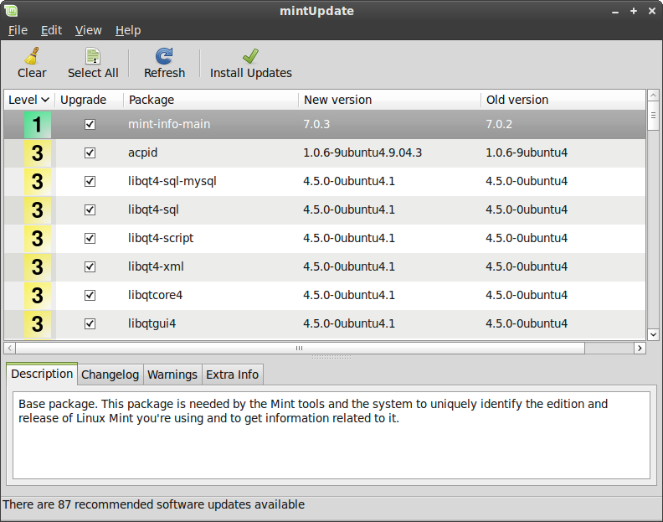
তালাটিতে ক্লিক করলে মিন্টআপডেট চালু হবে এবং মিন্টআপডেটের মাধ্যমে আপনি যে যে আপডেট করতে পারবেন তা প্রদর্শন করবে। এটি ব্যবহার করা খুবই সহজ। আপনি প্রতিটি আপডেটের জন্য বিবরণ, পরিবর্তন আর যদি কোন অতিরিক্ত তথ্য থাকে তা দেখতে পাবেন। আপনার কম্পিটারে কোন সংস্করণ আছে আর আপনি কোন সংস্করণে আপডেট করতে যাচ্ছেন তাও আপনি দেখতে পাবেন। সবশেষে, আপনি সফটওয়্যারটির স্থিতীশীলতা নির্দেশক সংখ্যা দেখতে পাবেন। প্রতিটা আপডেট নতুন কিছু সুবিধা আনে বা নিরাপত্তা সমস্যা সমাধান করে কিন্তু তার মানে এই নয় যে তারা ঝুঁকিমুক্ত এবং নতুন সমস্যা আনয়ন করবে না। স্থিতীশীলতা নির্দেশক সংখ্যা যা লিনাক্স মিন্ট প্রয়োগ করে তার সাহায্যে আপনি বুঝতে পারবেন আপনার জন্য আপডেটটি ইনস্টল করা ঠিক হবে কি না।

আপনি আপডেটগুলোকে স্থিতীশীলতা, বর্তমান অবস্থা, প্যাকেজের নাম বা ভার্সন দ্বারা শ্রেণীবদ্ধ করতে পারেন। আপনি ইচ্ছে করলেই সবগুলো আপডেটকে নির্বাচন করতে পারবেন “Select All” বাটনটি দ্বারা। আবার তা বাতিলও করতে পারেন “Clear” বাটনটির মাধ্যমে।

লেভেল ১ এবং লেভেল ২ - এর আপডেটগুলো হল নিরাপদ আপডেট। আপনি এগুলোকে নিশ্চিন্তে প্রয়োগ করতে পারেন। লেভেল ৩ - এর আপডেট “নিরাপদ হওয়া উচিত”। যদিও আপনার উচিত হবে আপডেট করার আগে আপডেটগুলো দেখে নিয়ে তারপর আপডেট করা। যদি কোন নির্দিষ্ট লেভেল ৩ আপডেট - এর জন্য আপনার কম্পিউটার এ সমস্যা হয়, তাহলে লিনাক্স মিন্ট টিমকে অবহিত করুন। তারা আপডেটগুলোকে লেভেল ৪ বা ৫ এ নামিয়ে নেবে যাতে পরবর্তীতে আর কেউ এমন সমস্যায় না পড়ে।

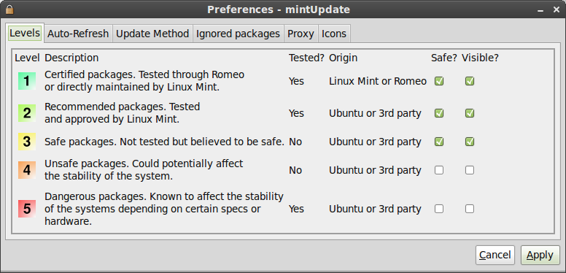
আপনি যদি “Preferences” বাটনটিতে ক্লিক করেন তাহলে উপরের স্কিনটি দেখতে পাবেন। মিন্টআপডেটের মাধ্যমে আপনি প্রধানত লেভেল ১, ২ বা ৩ এর আপডেট দেখতে পাবেন। আপনি চাইলে লেভেল ৪ এবং ৫ এর আপডেটকে দৃশ্যমান করে দিতে পারেন। এতে আপনি আরো বেশি আপডেট দেখতে পাবেন। চাইলে আপনি লেভেল ৪ এবং ৫ এর আপডেটকে নিরাপদ হিসাবে নির্বাচন করতে পারেন (তবে তা কখনোই উচিত নয়)।

মিন্টআপডেট নিরাপদ আপডেটকেই বিবেচনা করে। সুতরাং যখন আপনাকে এটি দেখাবে আপনার সিস্টেম হালনাগাদ করা আছে, এর অর্থ হল আপনার সিস্টেম আপনি যত লেভেল পর্যন্ত প্যাকেজকে নিরাপদ নির্বাচন করেছেন, তত লেভেলের মধ্যেই হালনাগাদ করা হয়েছে।

মিন্টআপডেট শুধুমাত্র “দৃশ্যমান” আপডেটকে প্রদর্শন করে।

যেমনঃ আপনি যদি লেভেল ১ - এর আপডেটকে “দৃশ্যমান” ও “নিরাপদ” হিসেবে চিহ্নিত করেন এবং লেভেল ২ - এর আপডেটকে দৃশ্যমান করে দেন তাহলে আপনি অনেক আপডেটের তালিকা দেখলেও হয়ত দেখতে পারবেন আপনার সিস্টেম আপডেট আছে।

“Auto-Refresh” ট্যাবের মাধ্যমে আপনি নির্বাচন করতে পারবেন মিন্টআপডেট কতক্ষণ পর পর আপডেটের জন্য পরীক্ষা করবে।

“Update Method” ট্যাবের মাধ্যমে আপনি ঠিক করতে পারবেন কিভাবে মিন্টআপডেট নতুন আপডেটের জন্য পরীক্ষা করবে।

“Startup delay” হচ্ছে কম্পিউটার চালু হবার কতক্ষণ পরে মিন্টআপডেট আপডেটের জন্য পরীক্ষা করবে। এটি দেয়া হয় নেটওয়ার্ক সংযোগ স্থাপন করার জন্য।

আপনি নির্দিষ্ট কোন ডোমেইনকে পিং করে ইন্টারনেট সংযোগ পরীক্ষা করার ব্যবস্থাও করতে পারেন। এক্ষেত্রে মিন্টআপডেট সর্বপ্রথম ঐ সাইটকে পিং করবে।

“Include dist-upgrade packages” - এর সাহায্যে মিন্টআপডেট নতুন ডিপেন্ডেন্সি ইনস্টল করবে কিনা তা নির্বাচন করতে পারেন... যদি প্যাকেজ ক এর ভার্সন ১ আপনার কম্পিউটারে ইনস্টল করা থাকে এবং প্যাকেজ ক - এর ভার্সন ২ পাওয়া যায় কিন্তু ভার্সন ২ প্যাকেজ খ - এর উপর নির্ভর করে তাহলে কি হবে?

যদি এই চেক বক্সটি চেক করা না থাকে, তাহলে ভার্সন ২ আপডেট হিসেবে থাকবে না।

যদি চেক করা থাকে তাহলে খ প্যাকেজকে এটি ডিপেন্ডেন্সি হিসাবে ইনস্টল করবে।

এখানে একটু সতর্ক থাকা দরকার কারণ ডিপেন্ডেন্সি আপনার কম্পিউটারে শুধু নতুন প্যাকেজ ইনস্টলই করবে না বরং এটি কিছু পুরাতন ডিপেন্ডেন্সিও মুছে ফেলতে পারে।

“Proxy” ট্যাবের সাহায্যে আপনি ম্যানুয়ালি প্রক্সি কনফিগার করতে পারেন।

সর্বশেষ ট্যাবটির সাহায্যে আপনি মিন্টআপডেট সিস্টেম ট্রেতে যে প্রতীক ব্যবহার করে তা পরিবর্তন করতে পারেন।

আপনি যদি মিন্টআপডেট নিয়ে এরর (যেমনঃ “Can’t refresh list of packages”) - এর মুখোমুখি হন তাহলে লগ দেখতে পারবেন। সিস্টেম ট্রে থেকে মিন্টআপডেটের তালাটিতে রাইট ক্লিক করে নির্বাচন করুন “Information”। অতঃপর নিচের মত একটি স্ক্রিণ আসবেঃ

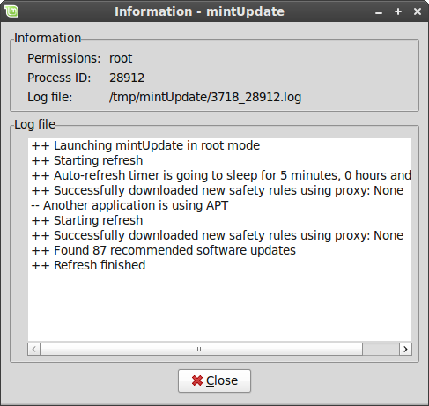
এখানে আপনি মিন্টআপডেট কিভাবে চলছে তার বিস্তারিত তথ্য দেখতে পারবেন।

আপনি আপনার সিস্টেমে কি ধরণের আপডেট হয়েছে তাও দেখতে পারবেন (সেক্ষেত্রে আপডেট অবশ্যই মিন্টআপডেটের মাধ্যমে করতে হবে) “View->History of Updates” থেকে।

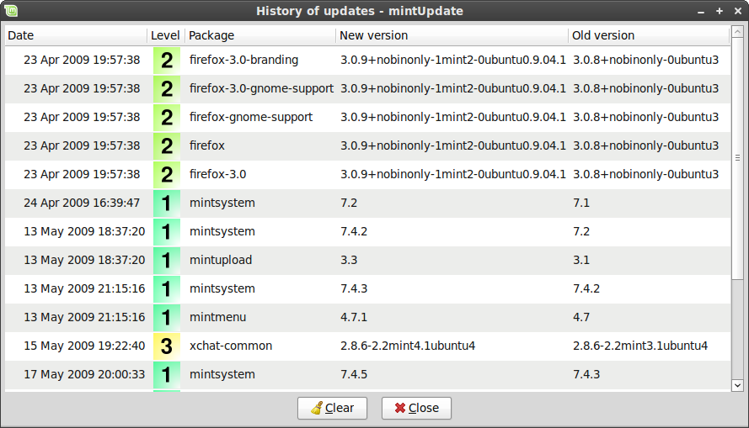

ডেস্কটপের সর্বোচ্চ ব্যবহার

আপনি কি আপনার ডেস্কটপের সর্বোচ্চ ব্যবহার করেন? আপনি কি কোন কিছু কপি করার জন্য “CTRL+C” ব্যবহার করেন? আপনি কি নোট নেবার জন্য টেক্সট এডিটর ব্যবহার করেন? আপনি কিভাবে আপনার বন্ধুর সাথে কোন ফাইল শেয়ার করেন? সাধারন এই কাজগুলো করার অনেক উপায় আছে। কিছু উপায় একটি আরেকটির থেকে সহজ। এখানে আমরা মিন্টের এমন কিছু কার্যকরী ফিচার নিয়ে আলোচনা করব।

মাউস দিয়ে কপি এবং পেস্ট করুন

বেশিরভাগ মানুষই কোন কিছু এডিট মেনু থেকে অথবা কোন কিছুর উপর রাইট ক্লিক করে কপি করে। কিন্তু লিনাক্সে আপনি এই কাজ আরও সহজে করতে পারবেন। বাম ক্লিকের সাহায্যে কপি মাঝের ক্লিকের সাহায্যে পেস্ট। এই পদ্ধতিগুলো খুবই সহজ!

যে কোন একটি টেক্সট এডিটর চালু করুন। এখন কিছু লিখুন। লেখার নির্দিষ্ট অংশকে নির্বাচন করুন বাম দিকের মাউস বাটন দ্বারা। ভাবছেন আপনার এডিট মেনু থেকে কপিতে ক্লিক করতে হবে? না তা কখনোই নয়। “CTRL+C” প্রেস করতে চান? লিনাক্সে তারও দরকার নেই। আপনি সিলেক্ট করার মাধ্যমেই টেক্সটকে কপি করে ফেলেছেন। ঠিক তাই... কপি করা অংশটি আপনার মাউস বাফারে আছে আর আপনার কিছু চাপার দরকার নেই। এখন কোন ফাঁকা স্থানে গিয়ে মাউসের মাঝের বাটন চাপলেই কাজ শেষ। লেখাটি সেখানে পেস্ট হয়ে যাবে।
আপনি যতবেশি পরিচিত হবেন এই ফিচারটির সাথে, তত ভালভাবে কপি করতে পারবেন।

বিঃদ্রঃ " CTRL+C” এবং "এডিট" মেনু ব্যবহার করে নোম বাফার। তাই আপনি CTRL+C” এবং "এডিট" মেনু দিয়ে একটি লেখা আর মাউস দিয়ে আরেকটি লেখা কপি করতে পারবেন। আর তাই আপনি আসলে একই সাথে দুইটি লেখা কপি করতে পারছেন।

টমবয় দিয়ে নোট তৈরী করুন

আমরা সবাই নোট নেই। হোক তা টেলিফোনে বলা কারও ফোন নম্বর বা আগামিকালের কর্মতালিকা। আমাদের অনেক সময় খুব দ্রুত কিছু নোট নেবার প্রয়োজন হয়। কেউ কেউ নিজের কম্পিউটারের আশেপাশে অনেক কাগজ রাখে আর দরকারের সময় কলম খুঁজে পায় না, কেউ কেউ এই কাজের জন্য ওয়ার্ড প্রসেসর (যেমনঃ ওপেনঅফিস রাইটার) চালু করে ফেলে আবার কেউ কেউ এই কাজের জন্য সফটওয়্যার ব্যবহার করেন। লিনাক্স মিন্টে নোট নেবার জন্য আলাদা সফটওয়্যার ডিফল্টভাবেই ইনস্টল করা থাকে যার নাম হচ্ছে টমবয়। এটি আপনার স্ক্রিনের নিচে বাম দিকে অবস্থিত আর আঠালো কাগজের মত দেখতে।
টমবয় ব্যবহার করা খুবই সহজ। এখানে ক্লিক করলেই আপনি আপনার সকল নোটের লিস্ট দেখতে পাবেন। নতুন নোট তৈরী করতে হলে আপনাকে “Create New Note” - এ ক্লিক করতে হবে।

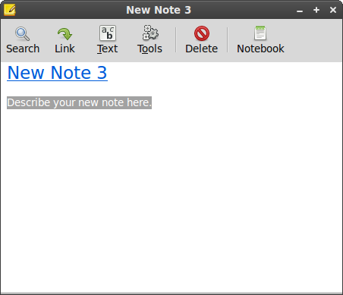
নতুন একটি নোট চালু হয়েছে। এটির শিরোনাম পরিবর্তনের মাধ্যমে আপনি এটির নামও পরিবর্তন করে দিচ্ছেন। আপনি নোটে যা খুশি লিখে নোটটি বন্ধ করে দিতে পারেন। আপনি নোটে যা লিখলেন তা টমবয় নোটের মাধ্যমে সবসময় পাওয়া যাবে। আপনার কিছু সেভ করতে হবে না। আপনি কম্পিউটার রিস্টার্ট করলে বা কম্পিউটার বন্ধ করলেও নোটটি অটুট থাকবে।

আপনি যদি কোন নোট রাখতে না চান তাহলে নোটটি খুলে “Delete” বাটনে ক্লিক করুন।.
আপনি যদি অন্য কোন নোটের শিরোনাম আপনার নোটে লিখে রাখেন, টমবয় নিজ থেকেই একটি লিঙ্ক তৈরী করে দিবে যাতে আপনি লিংকে ক্লিক করলেই উক্ত নোটটি চালু হয়।
আপনি বিভিন্ন ফরম্যাটিং করতে পারেন এবং আরো কিছু অনন্য সুবিধা উপভোগ করতে পারবেন (সমন্বয়, খোঁজা, এক্সপোর্ট করা...ইত্যাদি)।

ই-মেইল এবং ওয়েবসাইটকে পিডিএফ - এ রূপান্তর করুন
আপনি কি পরবর্তী সময়ে ওয়েব পেইজ পড়ার জন্য তা বুকমার্ক করেন? আপনি কি পুরাতন ই-মেইলকে আপনার ইনবক্সে সংরক্ষণ করেন যদি সেগুলো কিছু গুরুত্বপূর্ণ তথ্য ধারণ করে? আপনার ইনবক্স এবং বুকমার্ক কি অপ্রয়োজনীয় জিনিষে ভর্তি কিন্তু আপনি তা পরিষ্কার করতে পারছেন না তথ্য হারানোর ভয়ে? যদি তাই হয় তবে আপনি টমবয় ব্যবহার করতে পারেন কিন্তু তাতে আপনি ফরম্যাটিং বা ছবি সংরক্ষণ করতে পারবেন না। তবে আপনি প্রিন্ট করতে পারেন। আর তা কাগজে নয় পিডিএফ হিসেবে...

লিনাক্স মিন্টে ডিফল্টভাবে একটি পিডিএফ প্রিন্টার ইনস্টল করা থাকে। এটি আপনার অ্যাপ্লিকেশন থেকে তথ্য গ্রহণ করে এবং সেগুলোকে পিডিএফ হিসেবে করে। মনে করুন আপনি একটি ওয়েব পেইজকে বুকমার্ক করে রাখতে চাচ্ছেন। এখন File মেনু থেকে Print নির্বাচন করুন।

এবার “Print_to_PDF” প্রিন্টারটি নির্বাচন করুন এবং প্রিন্ট বাটন চাপুন।এবার “Print_to_PDF” প্রিন্টারটি নির্বাচন করুন এবং প্রিন্ট বাটন চাপুন।

এখন ঐ পেইজটি হোম ফোল্ডারে পিডিএফ হিসেবে প্রিন্ট হয়েছে।

আপনি থান্ডারবার্ড থেকে একই পদ্ধতিতে ই-মেইলকেও পিডিএফে রূপান্তর করতে পারবেন।

সমাপ্তি
লিনাক্স মিন্ট এবং লিনাক্স সম্পর্কে আরও অনেক কিছু জানার আছে। এখানে আপনার ডেস্কটপের সাথে সম্পর্কিত কিছু বিষয় নিয়ে আলোচনা করা হয়েছে। যার ফলে লিনাক্স মিন্ট ব্যবহার করতে আপনার এখন অনেক সুবিধে হবে। এখন আপনি কি করবেন? টার্মিন্যাল ব্যবহার করা শিখবেন? নাকি অন্যান্য ডেস্কটপ এনভায়রনমেন্ট (কেডিই, এক্সএফসিই ইত্যাদি) করে দেখবেন? তা সম্পূর্ণ আপনার উপর নির্ভর করছে। তবে মনে রাখবেন, লিনাক্স খুবই মজার এবং এর সম্প্রদায় আপনাকে সাহায্য করতে সদাপ্রস্তুত। আপনি সময় নিন এবং প্রতিদিনই সমান্য কিছু শেখার চেষ্টা করুন।
লিনাক্স উপভোগ করুন এবং লিনাক্স মিন্ট নির্বাচনের জন্য আপনাকে ধন্যবাদ।

